Σχέδιο στρατηγικής για την χρηματοδότηση Ε&ΤΑ στον τομέα του e-Learning.

ΠΕΡΙΓΡΑΦΗ ΔΡΑΣΗΣ e-Learning

1. Επισκόπηση πεδίου, διεθνής εμπειρία
  - Εισαγωγή- Τι είναι το e-learning
Η βασική αντίληψη πάνω στην οποία θεμελιώνεται η αναγκαιότητα της χρήσης ψηφιακών και διαδικτυακών τεχνολογιών στη μάθηση, εκπαίδευση και κατάρτιση, είναι το ότι ο σύγχρονος άνθρωπος πρέπει να έχει την εξασφαλισμένη δυνατότητα να μαθαίνει με πολλαπλούς τρόπους (plurimedia modalities), να έχει ίσες ευκαιρίες για μάθηση & κατάρτιση απαλλαγμένες από χωροχρονικές δεσμεύσεις, να έχει επιλογές στο πως και τι θα μαθαίνει και να αποτελεί το «κέντρο της μαθησιακής διαδικασίας» (open & flexible learning philosophy).

Στο πλαίσιο αυτής της αντίληψης, διεξάγεται σήμερα σε παγκόσμιο επίπεδο έρευνα και ανάπτυξη στο τομέα της ηλεκτρονικής μάθησης (e-learning) καθώς και στο τομέα των προηγμένων μαθησιακών τεχνολογιών.
To e-learning είναι η διαδικασία εκμάθησης όπου η εκπαίδευση ή ακριβέστερα η μαθησιακή διαδικασία εκτελείται μέσα από τις σύγχρονες τεχνολογίες όπως προγράμματα υπολογιστών. Ο μαθητής εκπαιδευόμενος έχει συνήθως πλήρη έλεγχο του ρυθμού προόδου, ενώ ταυτόχρονα υπάρχει διαθέσιμη ή κατά βούληση υποστήριξη από τον εκπαιδευτή η ειδικό του θέματος. Η υποστήριξη είναι απαραίτητη, αφού στην αντίθετη περίπτωση θα μιλούσαμε μόνο για αυτοεκπαίδευση, η οποία θα μπορούσε να γίνει με άλλα μέσα π.χ. με ένα βιβλίο ή ένα εκπαιδευτικό CD-ROM.

To e-learning εμπεριέχει συνεργατική εκπαίδευση και αλληλεπίδραση μεταξύ μαθητών και εκπαιδευτών καθώς και μεταξύ μαθητών, όπως δηλαδή συμβαίνει στην κλασσική εκπαίδευση, π.χ. σε μία παραδοσιακή αίθουσα διδασκαλίας. Εξάλλου τα ηλεκτρονικά σεμινάρια γίνονται σε “τάξη”. Απλά αυτό που συμβαίνει είναι ότι ο εκπαιδευτικός και οι μαθητές βρίσκονται σε διαφορετικούς χώρους και η έννοια της “τάξης” δημιουργείται εικονικά – π.χ. από τον υπολογιστή. Έτσι η διδασκαλία μπορεί ναι είναι με ασύγχρονη συνεργασία (asyncronous collaborative), με σύγχρονη συνεργασία (synchronous collaborative) ή σε εξατομικευμένο ρυθμό (self-paced).

Στην διδασκαλία με εξατομικευμένο ρυθμό, υπάρχει συνδυασμός εκπαιδευτικών μέσων (βιβλία, CD-ROMs, ήχοs, εικόνες, Video εφαρμογές Computer Based Training κτλ.). Όλα είναι στην διάθεση του εκπαιδευόμενου όποτε και όπου εκείνος θέλει. Συνήθως στερείται δυνατότητας συνεργασίας και ανταλλαγής απόψεων με συμμαθητές ή με τον εκπαιδευτή (αν τα έχει πρόκειται για μια από τις παρακάτω κατηγορίες).

Στην διδασκαλία με ασύγχρονη συνεργασία, επιβάλλεται να παρέχεται στους συμμετέχοντες και εκπαιδευόμενους η δυνατότητα να εργαστούν με το υλικό προς διδασκαλία οπουδήποτε και οποτεδήποτε, έχοντας παράλληλα πλήρη δυνατότητα (ασύγχρονης) επικοινωνίας και ανταλλαγής απόψεων με τους συνεκπαιδευόμενους ή με τον εκπαιδευτή.

Αντίθετα στην διδασκαλία με σύγχρονη συνεργασία, οι συμμετέχοντες βρίσκονται ο καθένας στον δικό του χώρο (γραφείο, σπίτι κτλ.), αλλά μπορεί μέσω τηλεπικοινωνιακής σύνδεσης (Internet, WAN, LAN) να συμμετέχουν σε μια “ζωντανή” εικονική αίθουσα διδασκαλίας. Μέσω της συμμετοχής εκτελούνται όλες ή μέρος των μαθησιακών διαδικασιών, όπως μελέτη μέσα από να τρέχει εκπαιδευτικές εφαρμογές, να παρακολουθεί τον ηλεκτρονικό πίνακα, να συμμετέχει σε audio και video conferences, να συμμετέχει σε συζητήσεις με τους συμμαθητές και τον εκπαιδευτή κτλ. Απαιτεί φυσικά τον χρονικό συντονισμό των συμμετεχόντων.

1.2 Βασικές έννοιες

Στον χώρο της σύγχρονης διδασκαλίας πολλές φορές υπάρχει μια σύγχυση όρων. Θα πρέπει να συμφωνήσουμε σε μερικές βασικές έννοιες έτσι ώστε να μιλάμε για το ίδιο πράγμα.

SUBSETS OF DISTANCE LEARNING.

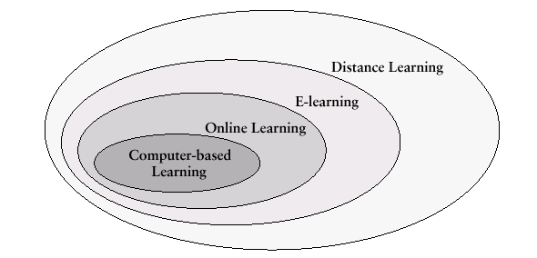

Text – Based Traning, είναι η κλασσική εκπαίδευση μέσω βιβλίων και εγχειριδίων.

CBT ή Computer Based Training, είναι ο προάγγελος του e-learning. Πρόκειται για εκπαίδευση που βασίζεται στην τεχνολογία των Η/Υ και αναπτύχθηκε πριν την εμφάνιση του διαδικτύου. Έχει απλοϊκή μορφή (σε σύγκριση με τα σημερινά συστήματα). Περιεχόμενο και επικοινωνία. Κατά κύριο λόγο αφορά αυτόεκπαίδευση (self – paced εκπαίδευση).

Online – Training ή Web – Based Training (WEΒ) ή Internet Training, είναι η εκπαίδευση που σαν πλατφόρμα χρησιμοποιεί τα δίκτυα (Internet, Intranet, Extranet etc). Αποτελεί μέρος του e- learning και εξαπλώνεται ταχέως.

Ε – Learning ή Ηλεκτρονική Μάθηση και Εκπαίδευση, είναι ένας εξαιρετικά ευρύς όρος που καλύπτει τα παραπάνω καθώς και οτιδήποτε αφορά την χρήση των σύγχρονων τεχνολογιών στην εκπαίδευση (ΤΒΤ), ανεξάρτητα αν υλοποιείται online, offline ή με συνδυασμό τους. Το τεχνολογικό υπόβαθρο είναι εξαιρετικά ευρύ (δίκτυα, video, PCs, Interactive TV, Satellite, Broadcasts etc.).

E – Traning ή Ηλεκτρονική Επαγγελματική Εκπαίδευση ή Technology Based Training (TBT), είναι μέρος του e-learning που αφορά επιχειρήσεις και οργανισμούς σε αντιπαράθεση με το e-learning που αφορά μαθησιακή εκπαίδευση σε ΑΕΙ, Σχολεία κτλ.

Distance – Learning περιλαμβάνει όλα τα είδη εκπαίδευσης όταν o εκπαιδευόμενος απέχει από τον εκπαιδευτή (χώρος, χρόνος ή και τα δύο). Περιλαμβάνει το e-learning αλλά και άλλες μορφές (π.χ. μέσω κλασσικής αλληλογραφίας).

Instructor Led Training (ILT) ή C-learning (Classroom), είναι η εκπαίδευση όπου εκπαιδευόμενοι και εκπαιδευτές βρίσκονται στον ίδιο χώρο και χρόνο κατά την εκπαίδευση.

Content ή περιεχόμενο είναι το πνευματικό αντικείμενο και γνώσεις που μεταδίδονται κατά την διάρκεια της μαθησιακής και εκπαιδευτικής διαδικασίας. Μπορεί να είναι βιβλία, CD-ROMs, multimedia, συμβουλές οδηγίες κτλ.

ΙΤ Training, αφορά την εκπαίδευση σε ΙΤC τεχνολογίες με χρήση ΤΒΤ (Hardware, Networks, ERP, Software etc.).

Soft skills Training, αφορά εκπαίδευση κυρίως επαγγελματικού χαρακτήρα που δεν έχουν σχέση με ΙΤ Training, δηλαδή σε περιοχές όπως: διοίκηση, πωλήσεις, ανθρώπινο δυναμικό, υπηρεσίες, λογιστικά, οικονομικά κτλ.

Knowledge Management, αναφέρεται στην δημιουργία, σύλληψη, οργάνωση και αποθήκευση γνώσης και εμπειριών, ατόμων ή ομάδων, ενός οργανισμού με σκοπό την διάδοση και αξιοποίηση τους με όλα τα διαθέσιμα μέσα (παραδοσιακά ή τεχνολογικά).

Learning Portal, κάθε Web Site που μεταξύ άλλων προσφέρει γνώσεις πέραν από πληροφορίες, βασισμένες σε συγκεκριμένο περιεχόμενο και τρόπο παράδοσης /μετάδοσης στους χρήστες του.

Learning Service Provider (LSP), είναι η εξειδίκευση του ASP που προσφέρει μια σειρά από υπηρεσίες, μέσα από την δική του υποδομή, με αμοιβή ανάλογα με τις υπηρεσίες (ολοκληρωμένη λύση, περιεχόμενο, εργαλεία κτλ.).

Methods of Delivery, είναι ο τρόπος που υλοποιείται η εκπαίδευση, δηλαδή:
- Self-paced ή αυτόεκπαιδευση (μόνος, ατομικός αριθμός).
- Asynchronous, όπου οι συμμετέχοντες συνήθως απέχουν μεταξύ τους και αλληλεπιδρούν αλλά με διαφορά χρόνου (βλέπε και Τι είναι το e-leaning).
- Synchronous, όπου οι μετέχοντες εργάζονται και μαζί ανεξάρτητα χώρου π.χ. Virtual classrooms (βλέπε και Τι είναι το e-leaning).

Η εξέλιξη του e-learning αναμένεται να είναι ραγδαία με επιπτώσεις τόσο στον εκπαιδευτικό τομέα όσο και στον τομέα της αγοράς.
Το παρακάτω 2 διαγράμματα της IDC, αναφέρονται στις Η.Π.Α και παρουσιάζουν τη μελλοντική κατάσταση που διαφαίνεται, δηλαδή όσο αυξάνεται ο πληθυσμός που διασυνδέεται (on line) τόσο μειώνεται η κλασσική εκπαίδευση.
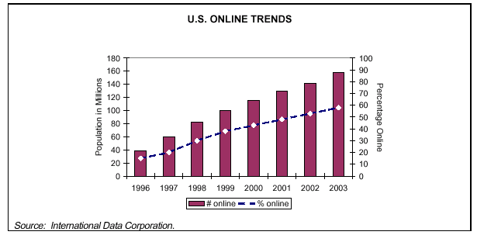

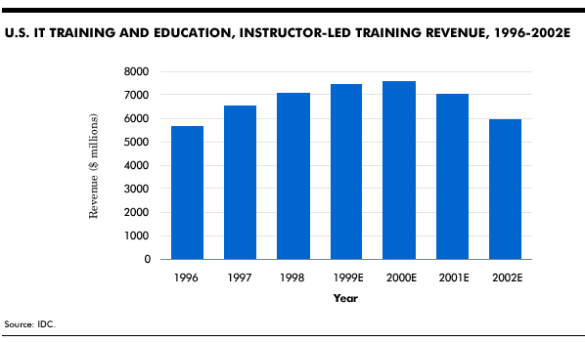

Επισημαίνεται επιπλέον ότι παρόλο που το 75% της αγοράς στις Η.Π.Α. είναι ILT(Instructor Led Training) ή c-learning και το e-learning έχει μόνο το 20% το 1999, το e-learning αναμένεται να φθάσει το 40% και μάλιστα σε βάρος του CD-ROM, Video κτλ. καθότι αυξάνεται με ρυθμό 83%.

1.3 Τα Πλεονεκτήματα του E-Learning.

- Είναι πάντα διαθέσιμο, μπορούμε να το επαναλαμβάνουμε.
- Είναι παντού διαθέσιμο, δηλαδή όπου και να είμαστε.
- Είναι διαθέσιμο σε όλους που έχουν στην διάθεση τους απλά μέσα, όπως ένα PC, και δεν απαιτεί οργανωμένους χώρους εκπαίδευσης.
- Είναι εξαιρετικά πλούσιο (ή μπορεί να είναι) σε περιεχόμενο.
- Είναι εξαιρετικά αποτελεσματικό, όταν γίνεται σωστά εξαιρετικά προηγμένο τρόπο παρουσίασης: πολυμέσα, βίντεο, ήχος, κείμενα, εικόνες, παραστάσεις, ομιλία, διαλογική συνεργασία.
- Παραδίδεται με πολλούς τρόπους ώστε να ταιριάζει στις προτιμήσεις του εκπαιδευομένου: αυτοδιδασκαλία, με ασύγχρονη συνεργασία, σύγχρονη διδασκαλία, επικοινωνία τόσο με τον εκπαιδευτή όσο και τους συμμαθητές.
- Συνεχή βελτίωση του περιεχομένου και της αποτελεσματικότητας.
- Πλήρης ελευθερία από το ξεπερασμένο μοντέλο της “σειριακής διδασκαλίας” επιτρέποντας δυναμικό “hyper learning”, δηλαδή μάθηση με τον τρόπο που ταιριάζει στον καθένα.
- Συμμετοχική μάθηση με ενεργούς εκπαιδευόμενους αντί για παθητικούς δέκτες
- Τμηματοποίηση τόσο της παρουσίασης όσο και του περιεχομένου προσφέροντας δυνατότητες επαναχρησιμοποίησης και δημιουργίας κοινής βάσης για πολλά θέματα.
- Διαχείριση της προόδου και ανταλλαγής απόψεων με εκπαιδευτές και συμμετέχοντες.
- Μέτρηση της αποτελεσματικότητας της εκπαίδευσης και επομένως του αποτελέσματος στης επένδυσης.
- Συνεχής βελτίωση του περιεχομένου του αντικειμένου εργαλείων, παρουσίασης.
- Εξοικονόμηση πόρων και κόστους για όλους τους συμμετέχοντες: Φορείς, Εκπαιδευτές, Εκπαιδευόμενους.
- Νέες ευκαιρίες για αύξηση των δραστηριοτήτων σε ακαδημαϊκά ιδρύματα και φορείς εκπαίδευσης.
- Νέες ευκαιρίες για εκπαίδευση σε προσωπικό, πολίτες και μαθητές για θέματα που δεν τους ήταν διαθέσιμα δυνατόν (κόστος, χρόνος, χώρος).
- Απεριόριστος πρακτικά αριθμός εκπαιδευομένων, δραστική μείωση ανάγκης προγραμματισμού δασκάλων, αιθουσών, εκπαιδευομένων.
- Δυνατότητα προεπιλογής από τους εκπαιδευόμενους μεταξύ παρόμοιων διαθέσιμων θεμάτων.
- Δημιουργία ατομικών προγραμμάτων εκπαίδευσης.
- Πιστοποίηση Δεξιοτήτων ή Γνώσεων κτλ.

Τα παραπάνω πέραν από ένας κατάλογος πλεονεκτημάτων που προσφέρει το e-learning είναι ταυτόχρονα και μία σειρά από προδιαγραφές που πρέπει να πληρεί η πλατφόρμα, τα εργαλεία ανάπτυξης και ευκολίες διαχείρισης και παρακολούθησης της εκπαίδευσης και φυσικά το περιεχόμενο της (που αναπτύσσεται ή οργανώνεται με την χρήση της πλατφόρμας).

1.4 Δραστηριότητες στον διεθνή χώρο

1.4.1 Οι τάσεις στην έρευνα
Με βάση τα παραπάνω τα σημεία η έρευνα και ανάπτυξη σε διεθνές επίπεδο επικεντρώνονται :

- Στην ανάπτυξη της υποδομής (ιδιαίτερα στη διασύνδεση σχολείων στο Internet, γρήγορα δίκτυα), και του περιεχομένου σε μαθησιακό υλικό εκπαίδευσης και κατάρτισης σε βασικά θέματα πληροφορικής και μηχανογράφησης, με στόχο είναι να γίνει ο σύγχρονος μαθητής και άνθρωπος-εργαζόμενος digital literate.

- Στην ανάπτυξη της δια-βίου κατάρτιση σε βασικές γνώσεις πληροφορικής που πολλοί εργαζόμενοι δεν έχουν και στην κατάρτιση σε εξειδικευμένα εργασιακά θέματα. Με την ενοποίηση του Ευρωπαϊκού εργασιακού χώρου είναι μεγάλης σημασίας η μαθησιακά αποδοτική και αποτελεσματική κατάρτιση.

- Στην κατάρτιση του διδακτικού προσωπικού ώστε να μπορεί αποδοτικά να εισάγει προηγμένες μαθησιακές τεχνολογίες στη καθημερινή εκπαιδευτική πραγματικότητα.

- Στην προτυποποίηση των χαρακτηριστικών του ψηφιακού υλικού (meta data), του περιεχομένου του εκπαιδευτικού λογισμικού, συμπεριλαμβανομένων και εκπαιδευτικών εργαλείων, της αρχιτεκτονικής ολοκληρωμένων μαθησιακών περιβαλλόντων, και της διαδικασίας ανάπτυξης ψηφιακού μαθησιακού υλικού και προϊόντων.

- Στην ανάπτυξη διαθεματικού και πολύγλωσσου μαθησιακού υλικού σύμφωνο με διεθνή πρότυπα και τις μοντέρνες παιδαγωγικές μεθόδους. Ιδιαίτερη έμφαση δίνεται στη διατήρηση και ανάδειξη της πολιτιστικής κληρονομιάς με ποικίλους τρόπους.

- Στην ανάπτυξη ολοκληρωμένων μαθησιακών περιβαλλόντων (integrated learning environment) με βάση τα διεθνή πρότυπα για την ενσωμάτωση του μαθησιακού υλικού που αναπτύσσεται και για την παροχή υπηρεσιών υποστήριξης της μαθησιακής διαδικασίας. Κεντρικό ζήτημα εδώ είναι η εξασφάλιση της δυνατότητας της παροχή του μαθησιακού υλικού μέσα από ομοιογενές περιβάλλον που θα εξυπηρετεί τις ανάγκες μελέτης, πληροφόρησης, αξιολόγησης, διοίκησης και διαχείρισης της διδακτικής διαδικασίας και θα αφορά όλους τους εμπλεκόμενους στη διαδικασία αυτή, μαθητές-καταρτιζόμενους, εκπαιδευτές, διαχειριστές τεχνολογίας, διευθυντές σπουδών.

- Στην υλοποίηση μεγάλης κλίμακας προγραμμάτων και πειραμάτων στη χρήση του Internet και του Web στην εκπαίδευση και κατάρτιση. Κάθε πρόγραμμα προσπαθεί να δόσει απαντήσεις στα ερωτήματα: οικονομία κλίμακας, αποδοτικές τεχνικές, μέθοδοι και μεθοδολογίες ανάπτυξης μαθησιακών προϊόντων, μαθησιακή αποτελεσματικότητα των τεχνολογιών.

- Δημιουργία εικονικών (virtual) εργαστηρίων, πανεπιστημίων, εκπαιδευτικών κέντρων. Με συμπράξεις εκπαιδευτικών κέντρων, πανεπιστημίων, ινστιτούτων κατάρτισης, εκδοτικών οίκων, παραγωγικών φορέων, γίνεται προσπάθεια να παρουσιαστούν ανοικτά περιβάλλοντα μάθησης και κατάρτισης και να ενισχυθεί η εικονική μετακίνηση εκπαιδευομένων και εκπαιδευτών (virtual mobility).

- Δημιουργία Κέντρων Προηγμένων Μαθησιακών Τεχνολογιών, που σκοπό έχουν να υποστηρίξουν τις διαδικασίες ενσωμάτωσης των νέων τεχνολογιών σε εκπαιδευτικά κέντρα όπου στεγάζονται αλλά και να προάγουν τη συνεργατική έρευνα και ανάπτυξη στο χώρο αυτό.

1.4.2 Η Στρατηγική της Ευρωπαϊκής Ένωσης
Ειδικότερα, η Ευρωπαϊκή Ένωση από τα τέλη της δεκαετίας του 80 έχει προγράμματα σχετικά με την εκπαιδευτική τεχνολογία Για πολλά χρόνια στο πλαίσιο της τηλεματικής υπήρχε το ειδικευμένο πρόγραμμα “Delta” για την ανάπτυξη της τεχνολογίας που σχετίζεται με το εκπαιδευτικό λογισμικό. Το πρόγραμμα “Delta” μετεξελίχθηκε στο πλαίσιο του προγράμματος “Τεχνολογίες της Κοινωνίας των Πληροφοριών” (IST- Information Society Technologies) σε ειδικό άξονα που εντάχθηκε στο θέμα “Εκπαίδευση και Κατάρτιση” (Education and Training) με τις εξής κατευθύνσεις:

- Το σχολείο του αύριο (School of tomorrow)
- Ο διδασκόμενος πολίτης (The learning citizen)
- Δοκιμές και καλύτερη πρακτική όσον αφορά προηγμένες λύσεις για ενδοεπιχειρησιακή κατάρτιση σε ΜΜΕ (Trials and best practice addressing advanced solutions for on-the-job in SMEs)

Επίσης στο πρόγραμμα INFO-2000 υπήρξαν δράσεις για δημιουργία εκπαιδευτικού λογισμικού με έμφαση στο περιεχόμενο.
Μετά την συνάντηση του συμβουλίου στην Λισσαβώνα που έγινε στις 23, 24 Μαρτίου 2000 συντάχθηκε εκ μέρους της Ευρωπαϊκής Ένωσης στις Βρυξέλλες στις 16 Μαϊου, 2000 ειδικό κείμενο στοχοθέτησης με τίτλο “e-learning –Designing tomorrow’s education” που αναφέρεται στους λόγους για τους οποίους απαιτούνται δράσεις στην ηλεκτρονική μάθηση, στους στόχους που πρέπει να έχουν αυτές οι δράσεις (βελτίωση υποδομών, αύξηση του επιπέδου γνώσεων των ανθρώπων, προσαρμογή συστημάτων διδασκαλίας και εκπαίδευσης στην κοινωνία που βασίζεται στη γνώση), στις βασικές γραμμές δράσεις για την ηλεκτρονική μάθηση (εξοπλισμό για e-learning, εκπαίδευση σε όλα τα επίπεδα, ανάπτυξη καλής ποιότητας πολυμεσικού περιεχομένου και υπηρεσιών, ανάπτυξη και δικτύωση κέντρων για απόκτηση γνώσεων). Επίσης γίνεται εκτενής αναφορά στο πλαίσιο της υλοποίησης των δράσεων.

Από διαγωνισμό σε διαγωνισμό αλλάζουν οι κατευθύνσεις. Έτσι ενώ στο τελικό διαγωνισμό του IST (κατά το έτος 2000) οι κατευθύνσεις ήταν αυτές που αναφέρθησαν παραπάνω σε προηγούμενο διαγωνισμό (1999) οι κατευθύνσεις ήταν οι εξής: “Ανοικτές πλατφόρμες και εργαλεία για εξατομικευμένη μάθηση” (Open platforms and tools for personalised learning), “Το ευέλικτο πανεπιστήμιο” (The flexible university), “Προηγμένα συστήματα εκπαίδευσης” (Advanced training systems).

Τα ευρωπαϊκά προγράμματα Socrates και Leonardo da Vinci περιέχουν επίσης εκπαιδευτικές δράσεις, αλλά η έμφαση δεν είναι στον τεχνολογικό μέρος. Τα διάφορα λογισμικά που παράγονται δημιουργούνται ως παραδείγματα και στο πλαίσιο ευρύτερης εκπαιδευτικής δράσης.

Στο νέο πρόγραμμα EUMEDIS μία από τις πέντε δράσεις είναι εκπαιδευτικής φύσεως, αλλά η έμφαση είναι στη χρήση κάπως ώριμων τεχνολογιών και όχι στην ανάπτυξη νέων.

1.4.3 Σχετικά διεθνή έργα και πρωτοβουλίες
Παρακάτω περιγράφονται πρωτοβουλίες, τεχνικές επιλογές και έργα του τομέα που αναπτύσσονται στις Η.Π.Α και στην Ευρωπαϊκή Ένωση :

- Δράσεις τηςπρωτοβουλίας IMS, η οποία αφορά ευφή συστήματα βιομηχανικής παραγωγής (www.ims.org) και συντονίζεται από τις Γενικές Διευθύνσεις ΧΙΙ και ΧΙΙΙ της Ευρωπαϊκής Ένωσης (Προγράμματα IST και Growth) του LTSC (Learning Technology Standardisation Committee) committee, ltsc.ieee.org, του CEN, της W3C, διάφορων Special Interest Groups για προτυποποίηση των μαθησιακών τεχνολογιών, της διαδικασίας ανάπτυξης μαθησιακών προϊόντων.

- Την κίνηση της Microsoft (http://www.microsoft.com/elearn) να υιοθετήσει τα πρότυπα του IMS και να δημιουργήσει μια πρώτη υλοποίηση του σχήματος που πρέπει να έχει το on-line υλικό ώστε να είναι πρόσφορο για επαναχρησιμοποίηση (reusability) και διαλειτουργικότητα (interoperability). Έτσι κατασκεύασε το Learning Resource Interchange (LRN), schema και το LRN Toolkit.

- Την κίνηση της Lotus (http://www.lotus.com/home.nsf/welcome/learnspace) να υιοθετήσει τα γνωστά πρότυπα όπως του IMS και άλλα δημιουργόντας μια ολοκληρωμένη λύση καί κυρίως ανοιχτή ώστε να είναι πρόσφορη για επαναχρησιμοποίηση (reusability) και διαλειτουργικότητα (interoperability). Πρόκειται γιά το LearningSpace 4.0.

- Κατασκευές portals ή καλλίτερα CampusPortals για εκπαιδευτικά ιδρύματα και οργανισμούς κατάρτισης. Στήνονται εταιρείες όπως η eCollege, που αναλαμβάνει τις υλοποιήσει αυτών. Φυσικά, λίγα πανεπιστήμια έχουν τέτοια CampusPortals, όπως το ΜΙΤ, τα οποία έχουν αναπτυχθεί με ιδίους πόρους.

- Έρευνα και ανάπτυξη σε ολοκληρωμένα μαθησιακά περιβάλλοντα, όπως το Learning Space, WebCT, Blackboard, TopClass, κ.α. Δεν υπάρχουν ακόμα τυποποιημένες και διεθνώς αποδεκτές τέτοιες εφαρμογές και βέβαια λίγα έχουν μεταγλωττιστεί. Έχουν γίνει λίγες προσπάθειες για τέτοια περιβάλλοντα για σχολική εκπαίδευση, όπως το KnowledgeWeaver, όπως και για περιβάλλοντα κατάρτισης, π.χ. Wolf. H Microsoft προσπαθεί να ενθαρρύνει αναπτυξιακές προσπάθειες με βάση τα προϊόντα τους, κι ιδιαίτερα τα Windows2000 (www.microsoft.com/technet/education/leicest.asp).

- Προσπάθειες στη χρήση σύγχρονης και ασύγχρονης τηλε-συνδιάσκεψης (tele-conferencing) για μαθησιακούς σκοπούς – της συνεργατικής μάθησης. Είναι σχεδόν σίγουρο ότι το τηλεπικοινωνιακό κόστος θα πέσουν, η ταχύτητα των δικτύων αυξηθεί σημαντικά. Εταιρείες όπως η PictureTel, η Sony, έχουν αναπτύξει την απαραίτητη τεχνολογία και την παρέχουν για μαθησιακούς σκοπούς (π.χ. διάφορα έργα του European School Network) και κατάρτισης.

- Χρήση του Web σε όλες τις βαθμίδες σχολικής εκπαίδευσης. To on-line μαθησιακό υλικό δεν είναι απλές σελίδες παρουσίασης αλλά περιέχουν εφαρμογές που προωθούν το “learning by doing” και την κριτική σκέψη. Χαρακτηριστικά είναι τα έργα που εκτελούνται στις ΗΠΑ, π.χ. αυτά που είναι χρηματοδοτούμενα από τη NASA και προσπαθούν να κάνουν τους μικρούς μαθητές, ερευνητές κι αναλυτές και να τους παρουσιάσουν διαθεματικά ένα γνωστικό αντικείμενο, π.χ. το περιβάλλον. Παρόμοιες προσπάθειες γίνονται από το Harvard.

- Κέντρα Προηγμένων Μαθησιακών Τεχνολογιών (Learning Technology Center ή Learning Lab) έχουν ήδη δημιουργηθεί σε μερικά από τα μεγάλα πανεπιστήμια Λείπει ακόμα η διασύνδεση μεταξύ τους και η συνεργασία ώστε να περιέχουν υποστήριξη και να προάγουν την έρευνα σε εθνικό και διεθνές επίπεδο κι όχι μόνο σε τοπικό επίπεδο.

- Ψηφιακές βιβλιοθήκες και τρόποι οργάνωσης και διανομής on-line υλικού. Αν και έχουν κατασκευαστεί προηγμένα τεχνολογικά συστήματα οργάνωσης των βιβλιοθηκών, χρειάζεται να αναπτυχθεί υποδομή για το on-line υλικό που συνεχώς παράγεται. Κι εδώ ανακύπτουν θέματα κόστους τύπωσης και διανομής, προστασία πνευματικών δικαιωμάτων, κλπ.

- Ανάπτυξη μαθησιακού υλικού για την πολιτιστική κληρονομιά με ποικιλία στους τρόπους παρουσίασης (plurimedia). Ενδιαφέρουσες προσπάθειες συναντώνται σε εικονικά μουσεία (Virtual Museums), multimedia kiosks, CD-Rom, video, η χρήση της τεχνολογίας CAVE, κ.α.

- Έρευνα και ανάπτυξη μεθόδων, τεχνικών και εργαλείων παραγωγής web-based εκπαιδευτικού υλικού που να εξασφαλίζει την ποιότητα του τελικού προϊόντος μέσα σε όρια χρονικά και οικονομικά. Γίνονται τέτοιες προσπάθειες διεθνώς, όπως αυτές αναφέρονται σε περιοδικά όπως τα Journal of Computer Assisted Learning, Education Technology & Research, κ.α.

- Τέλος γίνονται κι άλλοι πειραματισμοί στο θέμα Interactive TV

- Υπάρχουσα κατάσταση στην Ελλάδα
Στο πλαίσιο του Επιχειρησιακού Προγράμματος του ΥΠΕΠΘ, αναπτύχθηκε η δράση «ΟΔΥΣΣΕΙΑ».
Επίσης, έχουν γίνει μεμονωμένες προσπάθειες από εταιρείες του ιδιωτικού τομέα για την παραγωγή εκπαιδευτικών CD-ROMs.

Υπάρχουν πάνω από 1500 σχολεία (κυρίως δευτεροβάθμια) συνδεδεμένα στο Διαδίκτυο. Μέχρι τέλους του 2001 το ΥπΕΠΘ λογαριάζει να έχει συνδέσει όλα τα σχολεία.

Υπάρχουν πάνω από 500 σχολεία με μοντέρνο εργαστήριο υπολογιστών διαθέσιμο για δράσεις e-learning στα σχολεία.

Υπάρχει (όχι αρκετό αλλά όχι αμελητέο) εκπαιδευτικό λογισμικό για ελληνικά σχολεία.

Το διδακτικό δυναμικό δεν είναι ικανοποιητικά εκπαιδευμένο στη χρήση των νέων τεχνολογιών.

Τα ΑΕΙ έχουν σοβαρές υποδομές για distance e-learning που δεν έχουν ακόμη αξιοποιηθεί ικανοποιητικά.

Το ΕΑΠ χρησιμμοποιεί κυρίως low tech λύσεις (βιβλία, ΕΛΤΑ)

Σε ότι αφορά την απασχόληση και την επαγγελματική κατάρτιση επισημαίνεται ότι ενώ η τεχνολογία περιορίζει χαμηλά ειδικευμένες εργασιακές θέσεις, η ανάπτυξη νέων προϊόντων ενισχύει την εμφάνιση νέων τομέων δραστηριότητας που παρέχουν νέες ευκαιρίες εργασίας. Ειδικότερα, δε στον πανεπιστημιακό και ερευνητικό χώρο έχουν αναπτυχθεί τόσο εξειδικευμένα CD-ROMs όσο και διαδικτυακό λογισμικό.
Επισημαίνεται επίσης ότι η καθαρή αύξηση σε θέσεις εργασίας είναι θετική και μεγαλύτερη στις χώρες που έχουν επενδύσει περισσότερο στην εφαρμογή νέων τεχνολογιών, την επαγγελματική κατάρτιση και την ανάπτυξη ανθρώπινου δυναμικού.
Στις αναπτυγμένες χώρες η απασχόληση αυξάνεται ταχύτερα σε κλάδους υψηλότερης τεχνολογικής έντασης. Αυτή η τάση εκδηλώνεται σε όλα τα επίπεδα: η γεωργία φθίνει και οι υπηρεσίες αυξάνονται, κλάδοι υψηλής τεχνολογίας της μεταποίησης αυξάνονται όταν η μεταποίηση στο σύνολό της μειώνεται απολύτως, κλάδοι των υπηρεσιών που απασχολούν εργαζόμενους υψηλών δεξιοτήτων αυξάνονται με ρυθμούς ταχύτερους από εκείνους των υπολοίπων υπηρεσιών. Οι τάσεις αυτές αποτελούν διαρθρωτικές αλλαγές στο πλαίσιο της μετάβασης σε μια οικονομία βασισμένη στη γνώση.
Η Ελλάδα ακολουθεί τις παραπάνω τάσεις. Η απασχόληση αυξάνεται ταχύτερα σε κλάδους που χρησιμοποιούν αναλογικά περισσότερο κεφαλαιακό εξοπλισμό υψηλής τεχνολογίας, καθώς και σε εκείνους που χρησιμοποιούν αναλογικά περισσότερους απασχολούμενους υψηλών δεξιοτήτων..
Σε ότι αφορά τον δημόσιο τομέα η εισαγωγή των νέων τεχνολογιών στη δημόσια διοίκηση συμβαδίζει και με μία προσπάθεια αναβάθμισης του ανθρώπινου δυναμικού. Κατά τη διάρκεια της τελευταίας τριετίας, 51.000 υπάλληλοι παρακολούθησαν προγράμματα συνεχιζόμενης κατάρτισης, ενώ 9.500 υπάλληλοι προγράμματα πληροφορικής. Παρά ταύτα, το ανθρώπινο δυναμικό δεν μπορεί σήμερα να ανταπεξέλθει στις ανάγκες που δημιουργούνται για μία ανοιχτή και αποτελεσματική δημόσια διοίκηση. Οι ελλείψεις σε εξειδικευμένο προσωπικό αλλά και γενικότερα η έλλειψη κατάλληλων γνώσεων και δεξιοτήτων λειτουργούν ανασταλτικά στην επιτυχή υλοποίηση και ενσωμάτωση των σημαντικότερων έργων.
Λαμβάνοντας υπόψη τα παραπάνω βασικός στόχος του Γ’ ΚΠΣ είναι η δημιουργία των συνθηκών για την ενίσχυση μιας διαδικασίας οικονομικής και κοινωνικής ανάπτυξης όπου η τεχνολογία και η γνώση αποτελούν τον κύριο μοχλό αύξησης της παραγωγικότητας και της ανταγωνιστικότητας του οικονομικού ιστού, των εισοδημάτων, της απασχόλησης και της ανάπτυξης του ανθρώπινου δυναμικού. Στον άξονα αυτόν εντάσσονται δράσεις για την ανάπτυξη των τηλεπικοινωνιακών υποδομών, για την ενίσχυση της οικονομικής μηχανής και της απασχόλησης με την αξιοποίηση των νέων τεχνολογιών, για τη δημιουργία ενός συστήματος εκπαίδευσης και κατάρτισης προσαρμοσμένου στις ανάγκες του 21^{ου} αιώνα, καθώς και για την προβολή και την ανάδειξη της ελληνικής γλώσσας και πολιτισμού.

Στόχοι της δράσης
Απαιτείται η υποστήριξη της ανάπτυξης της εξ’ αποστάσεως και βασισμένη στις σύγχρονες τεχνολογίες εκπαίδευση στην χώρα μας. Η μετάβαση θα πρέπει να επιτευχθεί στα επόμενα λίγα χρόνια 2-3. Οι γενικοί στόχοι που επιδιώκονται στα πλαίσια της πολιτικής προώθησης της εκπαίδευσης και απασχόλησης είναι :
- Αύξηση της Παραγωγικότητας στις Επιχειρήσεις α) λόγω της ειδικής τεχνογνωσίας και μεταφοράς τεχνολογίας στα θέματα ανάπτυξης, χρήσης και υποστήριξης προηγμένων εκαπιδευτικών προϊόντων και β) μέσα από ένα σωστά και σύγχρονα εκπαιδευμένο (ή εκπαιδευόμενο με νέες δεξιότητες) προσωπικό.
- Δημιουργία έμπειρων στελεχών- αποφοίτων των Πανεπιστημιακών Ιδρυμάτων, οι οποίοι θα έχουν όχι μόνο γνώσεις αλλά και εμπειρία. Εμπειρία που απέκτησαν μέσα από “εικονικές εμπειρίες σε εικονικά εργασιακά περιβάλλοντα” που πλησιάζουν την πραγματικότητα.
- Αναπροσαρμογή και επανεκπαίδευση του αργούντος ή υποαπασχολούμενου εργατικού δυναμικού της χώρας (π.χ. νέοι άνεργοι απόφοιτοι ΑΕΙ) για πλήρωση κενών θέσεων (π.χ. έλλειψη περίπου 50.000 την επόμενη 5-ετία στον ΙΤC κλάδο).
Οι ειδικότεροι στόχοι που επιδιώκονται μέσω της παρούσας δράσης του e-learning είναι :
- Ανάπτυξη καινοτόμων (τεχνολογικά) προϊόντων και υπηρεσιών e-learning (με business plan). Επισημαίνεται ότι η τεχνολογική καινοτομία συνίσταται σε:
- Ολοκλήρωση τεχνολογιών, υλικού, μεθόδων, προϊόντων
- Ανάπτυξη νέων τεχνολογιών
- Ανάπτυξη νέων (τεχνολογικά) υπηρεσιών

- Ανάπτυξη ή προσαρμογή τεχνολογιών που μπορούν να χρησιμοποιηθούν για την ανάπτυξη προϊόντων και υπηρεσιών e-learning

Οι στόχοι αυτοί οδηγούν στους παρακάτω μεταστόχους :

- Ανάπτυξη Τεχνογνωσίας και μεταφοράς τεχνογνωσίας με δημιουργία έμπειρων στελεχών
- Παροχή ίσων ευκαιριών εκπαίδευσης σε απομεκρυσμένα σημεία
- Τεχνολογική διευκόλ.υνση της συνεχούς επανεκπαίδευσης και δια βίου και εξαποστάσεως επιμόρφωσης
- Εστίαση σε κατάλληλες τεχνολογίες

Η έμφαση στα έργα θα δοθεί στην υλοποίηση τελικών προϊόντων και υπηρεσιών, στην επίδειξη σε λίγα σχολεία, ή σε 1-2 επιχειρήσεις. Θα πρέπει να περιλαμβάνουν δείγμα όσο αφορά το περιεχόμενο (προτάσεις εντάσεως τεχνολογίας και όχι συλλογής υλικού)

- Αντικείμενο, κατευθύνσεις, επιχειρησιακές επιλογές
Από την παρούσα δράση του e-learning μπορούν να πηγάζουν :
- Τεχνολογίες και υπηρεσίες που ια διευκολύνουν τη μεταφορά του υπάρχοντος περιεχομένου από στατική και συνήθως μη ψηφιακή μορφή σε δυανμική ενεργό ψηφιακή μορφή.
- Τεχνολογίες και υπηρεσίες που θα διευκολύνουν την πρόσβαση στην ηλεκτρονική κοινωνία για ομάδες πληθυσμού (ηλικιακά κυρίως, αλλά και μορφωτικά και γεωγραφικά κ.λ.π.) που δυσκολεύονται από τα κλασσικά interfaces, π.χ. φωνητικά interfaces, personalized web, εκπαιδευτικά profiles, δραστηριότητες εκπαίδευσης στο σπίτι.
- Πειραματικά σχολικά περιβάλλοντα (School of the future) κυρίως Νηπιαγωγείο και Δημοτικό. Πρωτοποριακές τεχνολογίες ή προσαρμογή τεχνολογιών για επιχειρησιακές δοκιμές σε μικρό αριθμό σχολείων (λ.χ. interactive πίνακας). Αντιμετώπιση ειδικών ελληνικών συνθηκών (νησιά, μονοθέσια σχολεία κ.λ.π. Περιλαμβάνεται η χρήση αναδυόμενων τεχνολογιών για την προώθηση μαθησιακών ικανοτήτων
- Εκπαίδευση για τα ΑΕΙ και τις επιχειρήσεις με αξιοποίηση των υποδομών που ήδη υπάρχουν.
- καινοτομικές μέθοδοι εκπαίδευσης για το εργατικό δυναμικό
- Low tech λύσεις. Τεχνολογίες και υπηρεσίες που θα αξιοποιούν το μεγάλο αριθμό παλιότερων (χαμηλότερων προδιαγραφών) υπολογιστών που βρίσκονται και σε σχολεία αλλά κυρίως στο σπίτι.
- Αξιοποίηση κινητής τηλεφωνίας και τοπικών GSM για δράσεις e-learning (λ.χ. σε Μουσεία, σε μεγάλα συνέδρια κ.λ.π.)
- Τεχνολογίες και υπηρεσίες e-learning για άτομα με ειδικές ανάγκες (όραση, ακοή, κίνηση)
- Cross platform λογισμικό που θα διευκολύνει το e-learning
- Τεχνολογικές λύσεις για αντιμετώπιση επιχειρηματικών προβλημάτων (λ.χ. ασφάλεια, πνευματικά δικαιώματα) που εντείνονται με το e-learning.

- Ενδεικτικές σχετικές τεχνολογίες

Οι τεχνολογίες που προτείνεται να περιληφθούν στη δράση είναι οι παρακάτω :

- Εργαλεία τρισδιάστατης κίνησης (3-D Animation Tools) και περιβάλλοντα εικονικής πραγματικότητας
Η αξιοποίηση, η χρήση και η ανάπτυξη σύγχρονων εργαλείων τρισδιάστατης κίνησης, συγγραφικών εργαλείων και περιβαλλόντων εικονικής πραγματικότητας έχουν σαν στόχο να προσφέρουν στον εκπαιδευόμενο πιο παραστατικούς τρόπους προσφοράς της γνώσης.

- Εικονικά ‘πρόσωπα’ με λειτουργικότητες και “agents”
Η ανάπτυξη ή η αξιοποίηση τεχνολογιών για την δημιουργία εικονικών προσώπων με λειτουργικότητες και ‘agents” έχει σαν στόχο την δημιουργία δυναμικών περιβαλλόντων μάθησης και την γρήγορη ανάπτυξη εκπαιδευτικού λογισμικού σε αντιδιαστολή με την χρήση πιο κλασσικών μέσων (π.χ. video) για την παρουσίαση ή αναπαράσταση μαθησιακού υλικού.

- Αποτελεσματική σύνδεση των πληροφοριών σε περιβάλλοντα πολυμέσων (κείμενο, εικόνα, video, φωνή)
Η δυνατότητα σύνδεσης των πληροφοριών έχει σαν στόχο την καλύτερη ιεράρχηση των γνώσεων και την πλοήγηση στο εκπαιδευτικό λογισμικό με εκλογικευμένο και επαγωγικό τρόπο. Η σύνδεση των πληροφοριών έχει να κάνει και με την συστηματοποίηση της δομής και με την ταξινόμηση του υλικού που προσφέρει ένας εκπαιδευτικός τίτλος. Πέραν από τα συμβατικά υπερκείμενα θα πρέπει να προσδιορισθούν εργονομίες σύνδεσης μεταξύ διαφορετικών μέσων (video-κίνηση, εικόνα, ήχος, κείμενο).

- Τεχνικές ανάκτησης των πληροφοριών σε περιβάλλοντα πολυμέσων
Η ανάκτηση της πληροφορίας σχετίζεται με την οργάνωση της πληροφορίας στο εκπαιδευτικό λογισμικό. Η οργάνωση της πληροφορίας (με τη μορφή διαφορετικών τύπων δεδομένων) έχει σαν απώτερο στόχο να τεθούν στην διάθεση του χρήστη όλες οι δυνατότητες ανάκτησης μέσω βάσεων δεδομένων ώστε να μπορεί ο εκπαιδευόμενος να αναζητήσει τις πληροφορίες που του είναι απαραίτητες. Η ευκολία στην ανάκτηση των πληροφοριών και η διαθεσιμότητα μεθόδων ανάκτησης είναι σημαντικό ατού στην σχεδίαση εκπαιδευτικού λογισμικού και στην αποδοχή του από τους χρήστες.

- Νέες πλατφόρμες και νέα συγγραφικά εργαλεία (authoring tools)
Παρά το γεγονός ότι υπάρχουν διαθέσιμα στην αγορά τόσο ειδικές πλατφόρμες ανάπτυξης και συγγραφικά εργαλεία, είναι δυνατό για ορισμένες ειδικές ανάγκες να δημιουργηθούν είτε ειδικευμένες πλατφόρμες είτε ακόμη ειδικά συγγραφικά εργαλεία που θα προέρχονται από έρευνα και ανάπτυξη σε συγκεκριμένη θεματική περιοχή (π.χ. γεωγραφία).

- Νέες τεχνολογίες για αυξημένη διαλογικότητα των συστημάτων πολυμέσων – διαλογικά συστήματα για διαχείριση, πρόσβαση σε ψηφιακό περιεχόμενο
Νέες τεχνολογίες (π.χ αναγνώριση φωνής, σύνθεση φωνής, φυσική επεξεργασία γλώσσας) για αυξημένη διαλογικότητα σε συστήματα πολυμέσων ή σε συστήματα διαχείρισης, πρόσβασης σε ψηφιακό περιεχόμενο μπορούν να διευκολύνουν την μάθηση.

- Πολυγλωσσικά συστήματα στην εκπαίδευση
Για την διεύρυνση της αγοράς των εκπαιδευτικών συστημάτων είναι ιδιαίτερα χρήσιμη η δόμησή τους σε πολυγλωσσική βάση. Αν εξαρχής υπάρχει πρόνοια μπορεί να μην απαιτηθεί στην συνέχεια μεγάλη διαδικασία τακτοποίησης και να ανοίξει ο δρόμος άμεσα ενός επιτυχημένου λογισμικού στην διεθνή αγορά. Επιπλέον η πολυγλωσσική δομή δίνει δυνατότητες ταυτόχρονης μάθησης ορολογικών συστημάτων σε πολλές γλώσσες, πράγμα που είναι εκπαιδευτικά ωφέλιμο για τους μαθητές.

- Δημιουργία Θεματικών Γλωσσαρίων πολυμέσων και πολύγλωσσων λεξικών όρων
Το σύγχρονο εκπαιδευτικό λογισμικό πρέπει να συνοδεύεται από γλωσσάρια με πολυμεσική δομή και πολύγλωσσα λεξικά όρων. Έτσι ο μαθητής αποκτά άμεση επαφή με τα “αντικείμενα” που χειρίζεται στην υπόψη θεματική περιοχή και διαθέτει σε μία εγγραφή π.χ. τον ορισμό, παραδείγματα χρήσης καθώς και εικόνες ή άλλο πολυμεσικό υλικό του συγκεκριμένου αντικειμένου.

- Μέθοδοι και εργαλεία για την υποστήριξη και επαναχρησιμοποίηση γλωσσικών δεδομένων κατά την ανάπτυξη εκπαιδευτικού λογισμικού
Η ανάπτυξη μεθόδων για την επαναχρησιμοποίηση και αξιοποίηση γλωσσικών δεδομένων βοηθούν στην βελτίωση υπαρχόντων συστημάτων αλλά και στην γρήγορη ανάπτυξη ή επανασχεδίαση προϊόντων με χρήση σύγχρονων τεχνολογιών.
Οι εφαρμογές και τα προϊόντα που θα αναπτυχθούν με βάση τις παραπάνω τεχνολογίες μπορούν να υποστηρίζονται από δίκτυα υψηλών ταχυτήτων, με QoS, καθώς και από ειδικές αρχιτεκτονικές π.χ. video servers.

Τα βασικά τεχνολογικά και εκαπιδευτικά χαρακτηριστικά που πρέπει να έχουν οι E-Learning πρωτοβουλίες που θα αναπτυχθούν είναι :

Ολοκλήρωση.
Οι δράσεις θα πρέπει να είναι ευέλικτες, ολοκληρωμένες και πλήρεις ώστε να υποστηρίζονται όλες τις σύγχρονες τεχνολογικές απαιτήσεις.

Web Τεχνολογία και Ταχύτητα.
Εάν το e-learning πρόκειται να χρησιμοποιηθεί για την είσοδο της χώρας στο e-everything (commerce, business, government, training, education etc) θα πρέπει να υποστηρίζει τις αντίστοιχες τεχνολογίες (Ιnternet, Browser etc).
Πρέπει να είναι διαθέσιμο όπου οι εκπαιδευόμενοι βρίσκονται, όταν έχουν διάθεση και χρόνο για εκπαίδευση (anytime, anywhere) και να δημιουργεί σχέσεις μάθησης και πρακτικής (communities of practice) και συνεχούς εμπλουτισμού της εμπειρίας.

Γενικευμένα, Ειδικά και κατά Παραγγελία Μαθήματα.
Υποστήριξη δημιουργίας θεμάτων εκπαίδευσης από τον ίδιο τον οργανισμό, από άλλους για Λογαριασμό του ή Απόκτηση από έτοιμα προϊόντα που ενσωματώνονται (make or buy).

Πολλαπλοί Τρόποι Μάθησης.
Πλήρη υποστήριξη και των 3 διαδεδομένων τρόπων μάθησης και μέσων με χρήση μέσων όπως video, audio, text, graphics κτλ., δηλαδή:
- Αυτοδιδασκαλία (self-directed) όπου ο εκπαιδευόμενος αποφασίζει για τον τρόπο και πως προχωράει, αλλά είναι υπό παρακολούθηση και αξιολόγηση προόδου (Web based, CD-ROM, Ready Products Prereguisite Αssessments or flexible, with Controlled of Free paths, with steady of free learning Pace etc).
- Ασύγχρονη Συνεργασία (asynchronous collaboration) υποστηρίζοντας δημιουργία ομάδων εργασίας και συζητήσεων, παρουσιάσεων, με δυνατότητες πρόσβασης στο “υλικό της τάξης”, με εξετάσεις και αξιολογήσεις, με ιδιαίτερη έμφαση στην λύση προβλημάτων (cases), με συζητήσεις, ερωτήσεις και απαντήσεις, με μελέτη και έρευνα.
- Σύγχρονη ή Εικονική Τάξη (Synchronous or Virtual Classroom) που περιλαμβάνει όλα τα παραπάνω και επιπλέον “πίνακα για όλους” κοινές εφαρμογές, ηλεκτρονικό “σήκωμα χεριού”, ένδειξη ποιοι συμμετέχουν στην τάξη (on line), μηνύματα ατομικά και δημόσια, συνομιλίες κτλ.

Ενθάρρυνση Δημιουργίας Κοινοτήτων Μάθησης.
Οι κοινότητες ή ομάδες μάθησης μπορεί να δημιουργηθούν μεταξύ των εκπαιδευομένων, με τους εκπαιδευτές, με άλλους που συμμετέχουν σε άλλα ή τα ίδια μαθήματα.

Υποστήριξη Ρόλων στην Μαθησιακή Διαδικασία.
- Εκπαιδευτές (Instructors).
- Δημιουργοί και Σχεδιαστές Μαθημάτων (Designers).
- Εκπαιδευόμενοι (Learners).
- Διαχειριστές Μαθημάτων (Administrators).

Ολοκληρωμένη, Πλήρη και Οργανωμένη Διοίκηση.
Στο μαθησιακό περιβάλλον οι συμμετέχοντες έχουν ένα (ή πολλούς) ρόλους για την εκτέλεση μίας σειράς εργασιών (modules), όπως:
- Δημιουργία Περιβάλλοντος Εργασίας και Ρόλων (Διαχειριστές).
- Μάθηση και Μαθησιακές Ενέργειες (Μαθητές ή Εκπαιδευόμενοι).
- Δημιουργία Νέων Μαθημάτων (Σχεδιαστές, Δημιουργοί) με Οιαδήποτε Περιεχόμενο.
- Δυνατότητα Ενσωμάτωσης Υπαρχόντων Μαθημάτων (Σχεδιαστές) με οιοδήποτε μέσο.
- Εγγραφή στα μαθήματα (Εκπαιδευτές).
- Παρακολούθηση και Διαχείριση, Έλεγχοι, Αποτίμηση (Εκπαιδευτές).
- Δημιουργία Αναφορών προόδου, στατιστικά κτλ. (όλοι ανάλογα με Ρόλο).

Δημιουργία Καταλόγων και Πεδίων Μάθησης.
Οι Φορείς Εκπαίδευσης πρέπει να έχουν την δυνατότητα να:
- Δημιουργούν καταλόγους από όλα τα διαθέσιμα μαθήματα (ίδια, αγορασμένα, διαθέσιμα).
- Αυτοματισμούς στην Εγγραφή και Παρακολούθηση των εκπαιδευομένων σε κάθε μάθημα που γράφεται και παρακολουθεί (activity tracking in all details: times, duration, tests, scores etc).
- Δημιουργία Πεδίων Μάθησης (ή Τμημάτων) και Παρακολούθηση των εκπαιδευομένων που τα επιλέγουν (Course Planner).
- Παρακολούθηση και Αναφορά σε Ατομικό επίπεδο αλλά και Ομάδας, Τάξης (Assessment, Standard Reports, Statistics, Customization).
- Πλήρη υποστήριξη Εκπαιδευτών και Δημιουργών.
- Υποστήριξη για Διασύνδεση με άλλα συστήματα Πληροφορικής του Φορέα (π.χ. ERP, Σύστημα Προσωπικού).
- Υποστήριξη Προτύπων (π.χ. AICC, T.120, H.323, Browsers, Explorer, Netscape κ.λ.π.).
- Σύγχρονη Τεχνολογία Open Systems and System Software. Οι πλατφόρμες ανάπτυξης θα πρέπει να είναι βασισμένες στα ανοιχτά και διαθέσιμα συστήματα, ώστε η τεχνολογική υποδομή να μην είναι προσιτή και διαθέσιμη.
- Υποστήριξη πολλών γλωσσών, με δυνατότητα Ελληνοποίησης των τμημάτων που θα θεωρηθεί απαραίτητο (π.χ. διεπαφή με τους εκπαιδευόμενους).

Πρόβλεψη Βιωσιμότητας τεχνολογιών
Η αγορά και οι τεχνολογίες e-learning είναι πολύ νέες. Οι εξαγορές και το ρίσκο εξαφάνισης προϊόντων και εταιρειών είναι εξαιρετικά γρήγορες και πολυάριθμες. Θα πρέπει οι προτάσεις να βασίζονται σε τεχνολογίες που θα υπάρχουν τα επόμενα 3 με 6 χρόνια και έχουν πιθανότητα να καταλάβουν ένα σημαντικό μερίδιο της διεθνούς αγοράς.

Πρότυπα Ε-Learning.

Τα πλέον γνωστά ανοιχτά πρότυπα για πλατφόρμες e-learning είναι τα παρακάτω:

Τ.120: Είναι μια σειρά από πρότυπα του ΙΤ-U (International Telecommunication – Union) που δημιουργήθηκε για πραγματικού χρόνου επικοινωνίες μεταξύ πολλών σημείων (όπως απαιτείται στο e-learning.

Η.323: είναι επίσης ένα ΙΤ-U πρότυπο για φωνή και βίντεο μέσω ΙP, δηλαδή στο διαδίκτυο αλλά και στα επιχειρησιακά δίκτυα (Intranets). Έχει γίνει επίσης αποδεκτό από το ΙΜΤC (Instructional Teleconferencing Multimedia Consorticum) που έχει 150 μέλη από ενδιαφερόμενες εταιρείες του κλάδου.

IMS Πρότυπα. Το Instructional Management System είναι μια ανοιχτή ένωση εταιρειών και εκπαιδευτικών ιδρυμάτων που αναπτύσσουν μια σειρά από πρότυπα για κατανεμημένη, ανοιχτή εκπαιδευτική διαδικασία και αντικείμενα.

AICC. Είναι ένας οδηγός και πρότυπο του Aviation Industry Computer Based Training Committee που είναι η πλέον διαδεδομένη, με ώριμες τεχνικές προδιαγραφές για ανταλλαγή μαθημάτων και παρακολούθηση της απόδοσης.

Η σημασία των προτύπων είναι γνωστή. Ειδικά όταν πρόκειται για νέες τεχνολογίες απαιτείται μεγαλύτερη προσοχή ώστε να μην υπάρξει μελλοντικό “κλείδωμα σε μια ιδιωτική αρχιτεκτονική” από όπου δεν μπορούμε π.χ. να μεταφέρουμε μαθήματα από άλλα συστήματα ή προς άλλα συστήματα κτλ.

Το μέγεθος της Εταιρείας που δημιούργησε και υποστηρίζει στην ανάπτυξη της τεχνολογίας παίζει εξαιρετική σημασία, εάν δηλαδή μπορεί η εταιρεία παρακολουθήσει και να συμμετέχει στις Επιτροπές Προτύπων. Επίσης η μέχρι σήμερα συμπεριφορά της εταιρείας είναι το καλύτερο κριτήριο αξιολόγησης της Εταιρείας και Τεχνολογίων όσο αφορά τα Πρότυπα. Μια απλή δήλωση ότι θα πληρεί μελλοντικά τα υπάρχοντα πρότυπα ή αυτά που θα αναπτυχθούν, δεν θα πρέπει να γίνει αποδεκτή. Πολλά θα εξαρτηθούν για την επιτυχία των στόχων της Γ.Γ.Ε.Τ από το κατά πόσο οι τεχνολογίες που θα χρησιμοποιηθούν θα είναι ανοιχτές.

- Δείκτες
Τα αποτελέσματα της δράσης θα κριθούν συνολικά και από ορισμένους δείκτες οι οποίοι θα αποτελέσουν επιπλέον κριτήρια επιτυχίας της δράσης.
Οι δείκτες που θα χρησιμοποιηθούν είναι :
- Μεταβολή του αριθμού των φορέων που παρέχουν e-learning σε σχέση με φορείς που παρέχουν κλασσική εκπαίδευση.
- Αύξηση του αριθμού προϊόντων και εργαλείων σχετικά με το e-learning
- Αύξηση % του κύκλου εργασιών των επιχειρήσεων που προέρχεται από e-learning σε σχέση με τον κύκλο εργασιών των επιχειρήσεων που προέρχεται από την κλασσική εκπαίδευση.(ετήσια μεταβολή)
- Αύξηση της απασχόλησης που σχετίζεται με το e-learning (αριθμός ατόμων)
- Αριθμός νέων επιχειρήσεων που ασχολούνται με το e-learning

Επιπλέον, τα επιμέρους έργα, τα οποία θα εγκριθούν θα πρέπει στη διάρκεια της υλοποίησής τους να παρουσιάσουν μεταβολή σε συγκεκριμένα μεγέθη ανάλογα με το είδος του έργου, τα μέλη της κοινοπραξίας και την τεχνική περιγραφή του έργου. Ενδεικτικά αναφέρουμε ότι τέτοια μεγέθη μπορεί να είναι : αύξηση του κύκλου εργασιών της επιχείρησης από την συγκεκριμένη δράση, έσοδα, αριθμός ατόμων που έλαβαν e-learning στη διάρκεια του έργου, αριθμός ατόμων που ασχολήθηκαν με το e-learning.

- Δικαιούχοι
- Προτάσεις μπορούν να υποβάλουν κοινοπραξίες που αποτελούνται από εργαστήρια ΑΕΙ, ΤΕΙ κ.λ.π., δημόσια ερευνητικά κέντρα (π.χ. ΕΙΕ, ΕΚΕΦΕ Δημόκριτος, ΙΤΕ, ΕΚΕΤΑ, ΚΑΠΕ, ΚΤΕΣΚ ΕΘΙΑΓΕ κτλ), εταιρίες βιομηχανικής έρευνας και τεχνολογικής ανάπτυξης (π.χ. ΕΒΕΤΑΜ ΑΕ, ΕΚΕΠΥ ΑΕ, ΕΑΝΤ ΑΕ, ΕΤΑΚΕΙ ΑΕ, ΙΧΘΥΚΑ ΑΕ, ΕΛΕΚΕΔΕ ΑΕ, ΕΤΑΤ ΑΕ ΕΚΕΒΥΛ ΑΕ κ.λ.π.) και επιχειρήσεις. Σε κάθε περίπτωση είναι απαραίτητη η οικονομική συμμετοχή επιχειρήσεων στην κοινοπραξία τουλάχιστον σε ποσοστό 50% του προϋπολογισμού. Ένας από τους συμμετέχοντες φορείς ορίζεται από τους ενδιαφερόμενους ως ανάδοχος, ο οποίος σε κάθε περίπτωση αναλαμβάνει την συνολική ευθύνη για την υλοποίηση του έργου αλλά κάθε φορέας ευθύνεται εξ’ ολοκλήρου απέναντι στη ΓΓΕΤ.
- Στις περιπτώσεις που επιβάλλεται θα πρέπει να εξασφαλίζεται η μεταφορά τεχνογνωσίας, με αναλυτική σύμβαση από προμηθευτές του εσωτερικού ή εξωτερικού.

- Οροι συμμετοχής
Οι φορείς υλοποίησης θα πρέπει να προτείνουν διεθνώς αποδεκτές μεθοδολογίες για την υλοποίηση των έργων ή μεθοδολογίες που έχουν εφαρμοστεί επιτυχώς σε άλλα παρόμοια έργα. Οι μεθοδολογίες αυτές θα πρέπει να τεκμηριώνουν τον αναπτυξιακό χαρακτήρα του έργου και να αναφέρουν σαφώς τον ρόλο και την προστιθέμενη αξία που προσφέρει κάθε συνεργαζόμενος φορέας για την ορθή και επιτυχημένη υλοποίηση του έργου.
Κάθε φορέας θα πρέπει αναλυτικά να παρουσιάζει τον τρόπο με τον οποίο σκοπεύει να εκμεταλλευτεί τα αποτελέσματα του έργου και την προστιθέμενη αξία που συνεπάγεται το έργο σε σχέση με τη λειτουργία ή ανάπτυξή του. Επίσης θα πρέπει να παρουσιάσει ένα αναλυτικό πλάνο μετάβασης (Transition Plan) ή ένα επιχειρηματικό πλάνο εκμετάλλευσης (exploitation Plan) το οποίο μπορεί να αποβλέπει σε δημιουργία spin-off εταιριών.
Κάθε έργο θα πρέπει να προτείνει ένα αναλυτικό πλάνο για την διάχυση των αποτελεσμάτων στο ευρύ επιχειρηματικό και ερευνητικό κοινό με σαφές χρονοδιάγραμμα και περιεχόμενο δραστηριοτήτων.
Εναλλακτικά και μέχρι ποσοστό το πολύ 10% μπορεί να υπάρχουν καθαρά ερευνητικά έργα απο τις διάφορες ερευνητικές ομάδες με βάση ένα επιχειρησιακό/στρατηγικό πλάνο της ερευνητικής ομάδας με συγκεκριμένους στόχους/παραδοτέα (π.χ. διδακτορικά, πρωτοποριακά προϊόντα/υπηρεσίες, δημοσιεύσεις, μεταπτυχιακά προγράμματα κ.λ.π.) και συγκεκριμένο κόστος υλοποίησης. Οι ερευνητικές αυτές προσπάθειες μπορεί να έχουν έως 3 έτη χρονική διάρκεια.
Η επιλογή των έργων αυτών θα γίνει με διαφορετικά κριτήρια.

- Προϋπολογισμός Δράσης

Η δημόσια δαπάνη ανέρχεται σε 3δις δρχ. για τα έτη 2001-2003, ενώ ο συνολικός προϋπολογισμός της δράσης ανέρχεται σε 6 δις δρχ.
Η χρηματοδότηση των ιδιωτικών φορέων από τη ΓΓΕΤ ανέρχεται σε 50%, ενώ των υπολοίπων φορέων σε 100%.

- Επιλέξιμες δαπάνες

Οι επιλέξιμες κατηγορίες δαπανών και η αντίστοιχη συμμετοχή της ΓΓΕΤ στις δαπάνες του έργου είναι οι ακόλουθες:

- αμοιβές προσωπικού

Ειδικά για τις επιχειρήσεις ισχύουν τα εξής :
Για αμοιβές νέου προσωπικού, που θα προσληφθεί από την επιχείρηση αποκλειστικά για τις ανάγκες του έργου ποσοστό μέχρι 70% της σχετικής δαπάνης. Αν η απασχόληση του νέου προσωπικού στηρίζεται σε αναθέσεις έργου το ποσοστό ανέρχεται σε 50%.
Για αμοιβές προσωπικού, ήδη απασχολούμενου, ποσοστό έως 25% του συνόλου της σχετικής δαπάνης. Οι μέτοχοι δεν δικαιούνται αμοιβής.
Για όλους τους φορείς καλύπτεται επιπλέον η μετάκληση ξένων ερευνητών, οι οποίοι θα απασχοληθούν στο έργο.
- διαμόρφωση χώρων και κτιριακή υποδομή

Το συνολικό κόστος της διαμόρφωσης χώρων και της κτιριακής υποδομής δεν θα πρέπει να υπερβαίνει το 20% του προϋπολογισμού του έργου και η επιχορήγηση το 50% της σχετικής δαπάνης,

- αγορά τεχνογνωσίας και νέας τεχνολογίας
Θα πρέπει να έχει σαφές περιεχόμενο και να μπορεί να αποδειχθεί από σχετικές συμβάσεις. Το ποσοστό επιχορήγησης ανέρχεται σε 50%

- εξοπλισμός
Για ηλεκτρονικό εξοπλισμό, ποσοστό μέχρι 50% του συνόλου της σχετικής δαπάνης. Δεν επιχορηγείται η αγορά βασικού εξοπλισμού, αποσβέσεις και ενοικιάσεις.
- αναλώσιμα και λοιπά έξοδα
Για αναλώσιμα και λοιπά έξοδα προβλέπεται ποσοστό έως 30% του συνόλου της σχετικής δαπάνης. Στα λοιπά έξοδα περιλαμβάνονται έξοδα πιστοποίησης, προτυποποίησης και κατοχύρωσης των αποτελεσμάτων, έξοδα μετακινήσεων. Αν οι δαπάνες μετακινήσεων υπερβαίνουν τις 500.000 δραχμές θα πρέπει να αιτιολογείται πλήρως η αναγκαιότητά τους μέσα στο πλαίσιο του επιδεικτικού έργου. Δεν είναι επιλέξιμες τρέχουσες λειτουργικές δαπάνες (ενοίκια, λογαριασμοί ΔΕΗ, ΟΤΕ, ΕΥΔΑΠ κτλ).
Τα γενικά έξοδα δεν πρέπει να υπερβαίνουν το 10% του συνολικού προϋπολογισμού του έργου.

11. Κριτήρια αξιολόγησης

Α. ΣΤΑΔΙΟ Προκαταρκτικός έλεγχος. Αφορά στον έλεγχο των προτάσεων ως προς την πληρότητα και τις τυπικές προδιαγραφές τους οι οποίες είναι :
- Η εμπρόθεσμη υποβολή της πρότασης
- Η υποβολή της πρότασης στο ειδικό έντυπο της ΓΓΕΤ και σε 4 αντίγραφα
- Η πληρότητα των στοιχείων που ζητούνται στο ειδικό έντυπο της ΓΓΕΤ
- Η συμβατότητα της πρότασης με τους στόχους του Προγράμματος όπως διατυπώνονται στο κείμενο της προκήρυξης

Β. ΣΤΑΔΙΟ Αξιολόγηση ιεράρχηση των προτάσεων από επιτροπή/ες εμπειρογνωμόνων.

Κριτήρια αξιολόγησης για την ένταξη των έργων στο πρόγραμμα είναι:

α. Σοβαρότητα και αξιοπιστία της κοινοπραξίας που προτείνει το έργο και ικανότητα της να υποστηρίξει διοικητικά, οργανωτικά και επιστημονικά (10%)
- Επάρκεια απαιτούμενης υποδομής για την εκτέλεση του έργου.
- Οργανωτική και διοικητική ικανότητα και ετοιμότητα
- Προσλήψεις νέου προσωπικού, που δεν αντικαθιστούν υπάρχοντες εργαζόμενους
- Δυνατότητα οικονομικής συμμετοχής στο έργο σε σύγκριση με την έκταση των δραστηριοτήτων των φορέων (λαμβάνονται υπόψη ισολογισμοί, κύκλος εργασιών, κ.λ.π.).

Σημειώνεται ότι: Οι συμμετέχουσες επιχειρήσεις θα πρέπει να παρουσιάζουν κέρδη τα δύο (2) τελευταία έτη (1998, 1999).
Θα υπάρξει ειδική μνεία για τις νεοϊδρυθείσες επιχειρήσεις (αυτές που ιδρύθηκαν στο χρονικό διάστημα από πριν 3 έτη έως πριν 3μήνες από την προκήρυξη)
β. Ικανότητα της κοινοπραξίας να αξιοποιήσει τα αποτελέσματα. (Δυνατότητα προώθησης του έργου) (30%)
- Exploitation plan
- Δημιουργία επιχειρήσεων έντασης γνώσης (spin-off)

γ. Δυνατότητα εκτέλεσης του έργο, σε σχέση με τη μέθοδο που θα εφαρμοστεί και την πείρα του προσωπικού που θα απασχοληθεί (25%).
- Τεχνολογική πείρα
Πείρα των ομάδων και των μελών τους.
Ποιότητα έκταση και αξιοποίηση προγενέστερου έργου συμμετεχόντων σε σχέση με το αντικείμενο.
- Τρέχουσα ερευνητική και τεχνολογική δραστηριότητα (συμμετοχή σε προγράμματα, εργαστήρια ερευνητικά και τεχνολογικά κ.τ.λ.).
Συνάφεια προτεινόμενου έργου με υπάρχουσες δραστηριότητες.
Σε περίπτωση συμμετοχής νέων ομάδων θα πρέπει να τεκμηριώνεται η επαγγελματική τους επάρκεια σε σχέση με το αντικείμενο του έργου.
- Εφικτότητα
Σαφήνεια και εφικτότητα του προτεινόμενου έργου.
Καταλληλότητα και επάρκεια οργάνωσης του έργου.
Πληρότητα και αποτελεσματικότητα διαδικασίας υλοποίησης.
- Παραδοτέα.

δ. Τεχνολογική, παραγωγική και οικονομική σπουδαιότητα του έργου (35%).

- Πρωτοτυπία / Καινοτομικότητα:
Πρωτοτυπία του αναμενόμενου αποτελέσματος.
- Παραγωγική σπουδαιότητα:
Αύξηση παραγωγικότητας
Μείωση κόστους
Αύξηση προστιθέμενης αξίας και ποιοτική βελτίωση.
- Εμπορική σπουδαιότητα:
Δυνατότητα εμπορικής αξιοποίησης
Διείσδυση σε νέες αγορές (εσωτερικού / εξωτερικού)
- Δημιουργία νέων βιώσιμων θέσεων εργασίας (στο εσωτερικό των συμμετεχόντων φορέων, εκτός αυτών ως γενικές επιπτώσεις)

9. Οι προτάσεις θα υποβληθούν στην ΓΓΕΤ σε ψηφιακή και έντυπη μορφή, (σύμφωνα με τον τύπο των ειδικών εντύπων τα οποία μοιράζονται από την αρμόδια Διεύθυνση Τεχνολογικής Ανάπτυξης της ΓΓΕΤ) και συνοδεύονται από:
- το καταστατικό των εταιριών
- τους ισολογισμούς των εταιριών των τριών τελευταίων ετών
- τις πρόσφατες (30/6/2000) μισθολογικές καταστάσεις του προσωπικού που θα συμμετέχει στο έργο
- υπογεγραμμένο συμφωνητικό κοινοπραξίας των εταιριών από εξουσιοδοτημένους εκπροσώπους για την υλοποίηση του έργου
- ορισμός μίας εκ των ενδιαφερομένων επιχειρήσεων ως ενός εκ των προμηθευτών ή χρηστών ως αναδόχου του έργου.
- βιογραφικά σημειώματα των μελών των ομάδων που θα συμμετέχουν στο έργο.

  - Χρονοδιάγραμμα – Διαδικασίες εκτέλεσης

α. Η χρονική διάρκεια του έργου δεν πρέπει να ξεπερνά τους 18 μήνες

β. Τα στοιχεία των προτάσεων τηρούνται απόρρητα. Από τις προτάσεις που θα εγκριθούν, θα ανακοινωθούν μόνο η επωνυμία της επιχείρησης, ο τίτλος του έργου, το συνολικό ποσό της επιχορήγησης από το πρόγραμμα και η αντίστοιχη ιδία συμμετοχή του αναδόχου ή της κοινοπραξίας.

γ. Τα αποτελέσματα των έργων ανήκουν στους φορείς που εκτέλεσαν το έργο. Το δημόσιο μπορεί να τα αξιοποιήσει μόνον για δική του χρήση.

δ) Τα αποτελέσματα των έργων είναι κοινοποιήσιμα σε καθέναν που έχει ενδιαφέρον.

ΠΑΡΑΡΤΗΜΑ

Βασικά ζητήματα που σχετίζονται με το e-learning

1.1 Η Μορφή και τα Μέσα.

Το υλικό στο e-learning μπορεί να μοιάζει με σελίδες του διαδικτύου με οθόνες, με συνδέσεις και ευέλικτα δρομολόγια (hyper learning). Mπορεί ναι έχει δομημένη μορφή με κεφάλαια, υποκεφάλαια και παραγράφους, τα οποία οι μαθητές πρέπει να ακολουθήσουν στη σειρά. Μπορεί να αποτελείται από πλούσιο υλικό πολυμέσων, ή μπορεί να είναι απλό κείμενο που διαβάζουν οι εκπαιδευόμενοι. Μπορεί να περιέχει ασκήσεις, τεστ, εργασίες, συζητήσεις. Οι εκπαιδευόμενοι μπορούν να συμμετάσχουν στο σεμινάριο είτε από το σπίτι τους, είτε από τον χώρο εργασίας, ενώ αντίστοιχα και οι εκπαιδευτές μπορούν να βρίσκονται οπουδήποτε. Το πιο αξιοσημείωτο χαρακτηριστικό των ηλεκτρονικών σεμιναρίων είναι η ευελιξία.

1.2 Πως Λειτουργεί & Τεχνολογικό Υπόβαθρο.

Τόσο οι εκπαιδευόμενοι όσο και οι εκπαιδευτές επικοινωνούν μέσα από ένα κοινό τεχνολογικό υπόβαθρο, π.χ. υπολογιστές με πρόσβαση στο τοπικό δίκτυο της επιχείρησης ή στο διαδίκτυο. Το σεμινάριο ξεκινά με την απλή κλήση της ηλεκτρονικής διεύθυνσης, ενώ για την επικοινωνία μεταξύ τους χρησιμοποιούν ηλεκτρονικό ταχυδρομείο, προγράμματα συνομιλίας και προγράμματα εικονοδιάσκεψης κτλ.

1.3 Εξατομίκευση της Μάθησης.

Τα ηλεκτρονικά σεμινάρια υλοποιούν την επιμόρφωση χωρίς φραγμούς στον χώρο και στον χρόνο. Ο εκπαιδευόμενος μπορεί να ξεκινήσει, να ολοκληρώσει ή να διακόψει ένα σεμινάριο όποτε εκείνος θέλει. Το σεμινάριο μπορεί να ολοκληρωθεί σε μία ημέρα, μία εβδομάδα, ή όσο ο εκπαιδευτής το επιτρέπει. Μπορεί να επαναληφθεί ολόκληρο ή μερικώς για να γίνει πλήρως κατανοητό. Έτσι η πρόοδος γίνεται σύμφωνα με τον ρυθμό κατανόησης κάθε εκπαιδευόμενου και είναι πιο πλήρης και με την απαιτούμενη συμμετοχή. Πάντα υπάρχει η υποστήριξη από τον εκπαιδευτικό και από τους συνεκπαιδευόμενους. Αυτό είναι ευελιξία. Ο εκπαιδευόμενος έχει πλήρη έλεγχο: οπουδήποτε και οποτεδήποτε. Τα πλεονεκτήματα ισχύουν και για τους τρεις τρόπους λειτουργίας του e-learning.

1.4 Τα Πλεονεκτήματα για τον Φορέα.

Ανεξάρτητα από γεωγραφικούς περιορισμούς ο Φορέας που παρέχει την εκπαίδευση (Επιχείρηση, ΑΕΙ, Οργανισμός, Υπουργείο κτλ.) έχει την ευκαιρία να επιμορφώσει όλα τα στελέχη του προσφέροντας γνώση σε όλους του ιδίου υψηλού επιπέδου, στην καλύτερη χρονική στιγμή που θα επιλέξει ο εκπαιδευόμενος. Το επίπεδο μάλιστα μπορεί να βελτιώνεται συνεχώς με την χρήση του. Έχει ένα αρχικό κόστος ανάπτυξης, αλλά παραμένει διαθέσιμο για επανάληψη χωρίς πρόσθετο κόστος – κάθε φορά που θα το χρειαστεί και επιπλέον μπορεί να βελτιώνεται συνεχώς. Παράλληλα ο φορέας εξοικονομεί από έξοδα ταξιδιού και διαμονής για τους εκπαιδευόμενους που εργάζονται μακριά από τα εκπαιδευτικά κέντρα. Οι ίδιοι οι μαθητές επίσης εξοικονομούν ατομικό χρόνο, ιδίως εάν συμμετέχουν τις ελεύθερες ώρες τους. Τα Ηλεκτρονικά Σεμινάρια βοηθούν στη καλύτερη διαχείριση της εκπαίδευσης (πχ. Αξιολογήσεις), βελτιώνοντας έτσι την παραγωγικότητα, ενώ από μετρήσεις έχει βρεθεί ότι η διατήρηση της γνώσης είναι καλύτερη με το e-learning.

1.5 Υποδομή.

Για να υλοποιηθεί το e-learning χρειάζονται:
- Τεχνολογία που θα επιτρέψει την ανάπτυξη και υλοποίηση των σεμιναρίων με επιτυχία.
- Ανθρώπινο δυναμικό που θα αναπτύξει το σεμινάριο.
- Eκπαιδευτές που θα το παραδώσουν.
- Εκπαιδευτικό υλικό.
- Εκπαιδευόμενοι.

Η τεχνολογία σήμερα δεν είναι καθόλου απαιτητική π.χ. ένας server και το αντίστοιχο λειτουργικό. Χρειάζεται επίσης ένα δίκτυο υπολογιστών. Μπορεί να είναι το intranet του φορέα ή το διαδίκτυο. Τέλος χρειάζεται λογισμικό για την ανάπτυξη και υλοποίηση των σεμιναρίων π.χ. το LearningSpace® της Lotus.
Εξειδικευμένο προσωπικό χρειάζεται για :

- Να σχεδιάσει και να αναπτύξει τα θέματα ή σεμινάρια εκπαίδευσης.
- Να παίξει τον ρόλο του διευκολυντή/εκπαιδευτή του σεμιναρίου.
- Να διαχειριστεί τα σεμινάρια και τους μαθητές.
- Να διαχειριστεί τον server και το δίκτυο
Το εκπαιδευτικό υλικό (content) αλλά και ο απαραίτητος εκπαιδευτικός σχεδιασμός, είναι το πιο σημαντικό συστατικό για να επιτύχει το e-learning και απαιτεί το μεγαλύτερο μέρος του χρόνου και κόστους.

1.6 Η Αγορά του e-learning.

1.6.1 Eκπαιδευτική Αγορά.

Η αγορά εκπαίδευσης είναι τεράστια και σε παγκόσμιο επίπεδο ανταγωνίζεται την αγορά υγείας για το ποια είναι πρώτη.

Από στατιστικές για το 1999 και το 2000 στις ΗΠΑ αναφέρουν ότι η εκπαίδευση είναι $772 Βil ή 9% του GDP που αναλύεται στις παρακάτω επιμέρους αγορές:

U.S. EDUCATION AND TRAINING MARKET IN 2000.

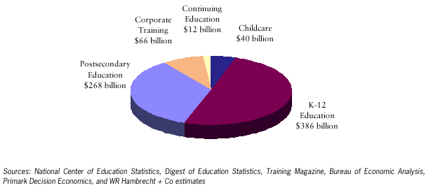

1.6.2 Η Επιχειρηματική Αγορά.

Πολύ ενδιαφέρων έχει η ανάλυση του IDC (1) για τις τάσεις αγοράς για Επιχειρηματική Εκπαίδευση το 1999, η μεταβολές που έγιναν μέσα σε δύο μόλις χρόνια αλλά και οι προβλέψεις για την επόμενη τριετία. Η τάση για Interactive, Web-based Synchronous and Asynchronous Training είναι δραματική (σε βάρος κυρίως της “απλοϊκής” CD-ROM βασισμένης εκπαίδευσης.

TRAINING DELIVERY METHODS IN 1998

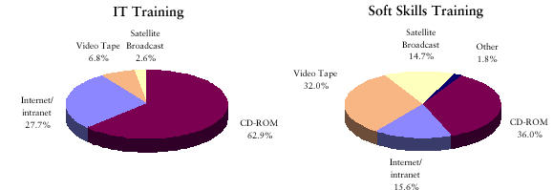

TRAINING DELIVERY METHODS IN 1999.

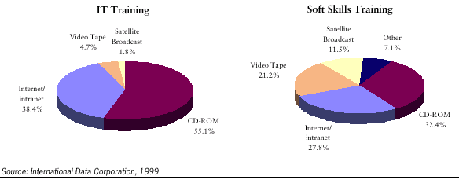

IDC: Purchase Requirements for International Business /Softskills Traning, 1999.

Το εξαιρετικά ενδιαφέρον είναι ότι παρατηρείται και προβλέπεται ανάπτυξη του e-learning σε σχέση με το c-learning καθώς και του Internet – learning μέσα στο ΤΒΤ (Technology Based Training). Επίσης παρατηρείται σημαντική ανάπτυξη του Soft skills e-learning έναντι του ΙΤ-Training.

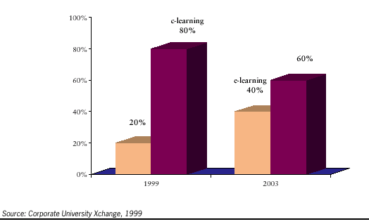

Αυτό που θα πρέπει να προσεχθεί ιδιαίτερα είναι ότι το e-learning ουσιαστικά τώρα αρχίζει. Έτσι για το 1999 το 92% των μεγάλων επιχειρήσεων στις Η.Π.Α. έχουν προγραμματίσει πιλοτικά προγράμματα, κυρίως Web-based. Επίσης παρότι σήμερα το κύριο μέρος της εκπαίδευσης και πιστοποίησης (certification) αφορά ΙΤ, η εικόνα αναμένεται να αλλάξει ριζικά τα επόμενα 2-3 χρόνια.

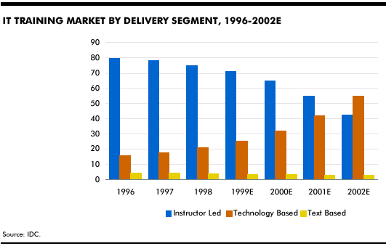

Η πρόβλεψη είναι ότι το 2003 το ΤΒΤ θα ξεπεράσει το ΙLT (κλασσικό)

Σε απόλυτα νούμερα τα μεγέθη μιλάνε από μόνα τους, όπως ο παρακάτω πίνακας.

The U.S. $62.5 Bil Corporate Training Market in 1999.

 | IT | Soft Skills
Total Corporate Training | 31.2 | 31.3
Outsourced Training | 9.5 | 5.5
Technology-Based Training | 2.3 | 0.7
Web-based Training | 0.9 | 0.2

Έτσι παρότι τι 75% της αγοράς είναι ILT(Instructor Led Training) ή c-learning και το e-learning έχει μόνο το 20% το 1999, το e-learning αναμένεται να φθάσει το 40% και μάλιστα σε βάρος του CD-ROM, Video κτλ. καθότι αυξάνεται με ρυθμό 83%.

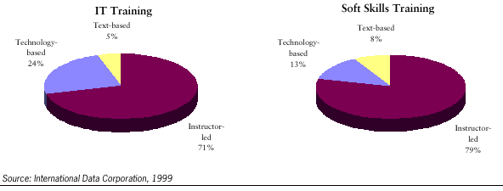
Ένας άλλο χρήσιμο στοιχείο είναι το 1999 περίπου 70 εκ. άνθρωποι είχαν κάποιας μορφής εκπαίδευση ή επιμόρφωση μέσων του διαδικτύου. Με έσοδα της τάξης των $550 Mil το 1998 η αγορά αυτή αναμένεται να ξεπεράσει τα 4.1 Bil το 2003.

GROWTH OF INTERNET-BASED TRAINING IN U.S BY PRODUCT.
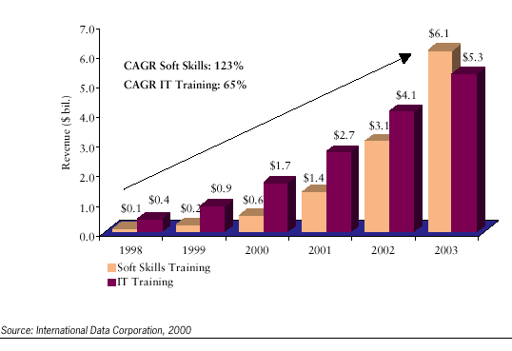
Μερικά άλλα γεγονότα που θα πρέπει να ληφθούν υπ’ όψιν όταν πρόκειται να προγραμματίσουμε e-learning δράσεις είναι:
- Ο πληθυσμός των ΑΕΙ και λοιπών ιδρυμάτων αποτελεί μειοψηφία (κάτω από 20%) όλων των μαθητών ηλικίας πάνω των 18 ετών.
- Ο “νέος” μέσος μαθητής αναζητά εξειδικευμένη εκπαίδευση σαν προϋπόθεση ή για να βελτιώσει την θέση του στον οργανισμό που εργάζεται.
- Η ανάγκη για επανεκπαίδευση είναι συνεχής.
- Οι ελλείψεις εκπαιδευτικού προσωπικού είναι τεράστιες.
- Τα έξοδα της κλασσικής εκπαίδευσης αυξάνονται συνεχώς (ταξίδι, παραμονή, αίθουσες, δάσκαλοι, μέσα)
- Η κλασσική εκπαίδευση, ακόμα και στην ίδια πόλη του εκπαιδευόμενου, απαιτεί χρόνο που συνήθως δεν υπάρχει (π.χ. μετάβαση από και προς).
- Οι απαιτήσεις της “νέας οικονομίας” οδηγούν σε απαιτήσεις στην εκπαίδευση που εκφράζονται από μια σειρά προδιαγραφών π.χ. να είναι άμεσα διαθέσιμη, όταν την χρειαζόμαστε, όπου βρισκόμαστε, συχνά, να είναι πλούσια σε περιεχόμενο και βάθος, να είναι ανανεώσιμη, πιστοποιήσιμη, συνεχής και μικρού κόστους.

Το παρακάτω διάγραμμα είναι χαρακτηριστικό όσο αφορά τις Συνθήκες που οδηγούν στο e-learning.

Αγορά και Ζήτηση Οδηγούν το e-learning.

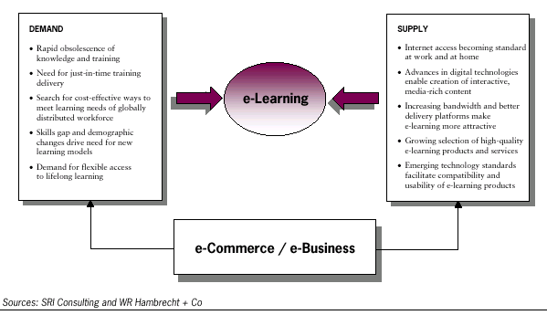

Όσο αφορά την διάδοση της τεχνολογίας που απαιτείται για το e-learning και επομένως της αγοράς, το 1997 υπήρχαν περίπου 90 εκ. χρήστες στο διαδίκτυο. Το 2000 οι χρήστες θα ξεπερνούν τα 500 εκ. Στην Ελλάδα τα νούμερα είναι επίσης ενδεικτικά, δηλαδή από λιγότερους από 100.000 χρήστες Internet User Growth το 1997, έχουμε ξεπεράσει τις 600.000 το 2000 και προβλέπεται να φτάσουν τα 2 εκ. τα επόμενα 2 χρόνια.

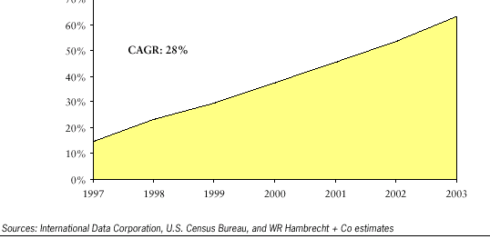

Σε επίπεδο πληθυσμού στην Αμερική από 15% το 1997, το 2000 θα ξεπεράσει το 35% και το 2003 θα είναι πάνω από 60%. Μερικές Ευρωπαϊκές χώρες έχουν ξεπεράσει την Αμερική αν και στο σύνολο η ΕΕ υστερεί σημαντικά (περίπου το μισό).

1.6.3 Η Αγορά των Σχολείων (Μέση, Κατώτερη).

Πρόκειται για μια τεράστια Παγκόσμια αγορά αλλά και σε κάθε χώρα χωριστά (ακόμα και στην χώρα μας) καθότι ο δυνητικός πληθυσμός των χρηστών είναι εξαιρετικά μεγάλος (δάσκαλοι, μαθητές).

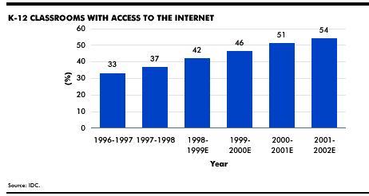
Στα παρακάτω δίνονται μερικά στοιχεία διαγραμματικά για την αγορά στις ΗΠΑ, ενώ αντίστοιχα στοιχεία θα πρέπει να συγκεντρωθούν στην ΕΕ. Δυστυχώς για την χώρα μας η αγορά αυτή είναι ουσιαστικά ανύπαρκτη και μπορούμε να μιλάμε μόνο για περιοσμένου μεγέθους και ασυνεχείς προσπάθειες (π.χ. Οδύσσεια).

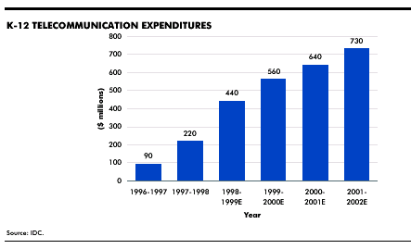

Παρότι τα μεγέθη είναι μεγάλα στις Η.Π.Α. με 110.000 σχολεία και 53 εκ. Μαθητές, με τεράστια χρηματοδοτικά προγράμματα (συγκρινόμενα με τα δικά μας) από την κυβέρνηση και τον ιδιωτικό τομέα, όλες οι σχετικές μελέτες και αναλύσεις είναι πολύ επιφυλακτικές για την επιτυχία του e-learning (ή ΤBT) στα σχολεία (π.χ. Ε-rate program in 1996 ύψους $2,5 Βil και $1,3 Bil in 2000 για διασύνδεση 47.000 σχολείων και βιβλιοθηκών με 30 εκ. μαθητές). Ο κυριότερος παράγοντας που καθυστερεί την μαζική υιοθέτηση του e-learning είναι οι ίδιοι οι δάσκαλοι (βλέπε συνδεμένους δασκάλους). Επίσης σημαντική επίδραση έχουν οι απόψεις ότι η μαθησιακή διδασκαλία πρέπει να είναι ανθρωποκεντρική (Instructor Led Training) καθώς και άλλοι παράγοντες που δεν έχουν σχέση με την τεχνολογία.

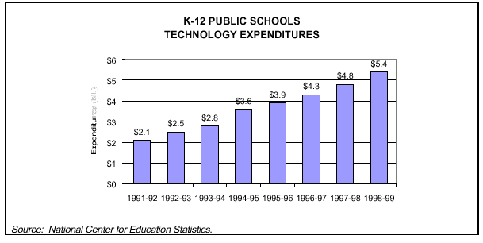

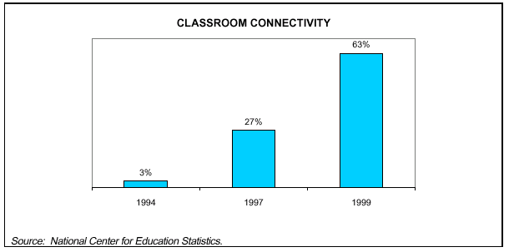

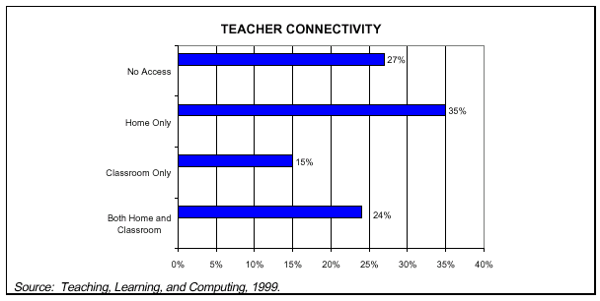

1.6.4 Μετασχολική Αγορά (ΑΕΙ κυρίως).

Και η αγορά αυτή είναι εξαιρετικά μεγάλη και βάση για την ανάπτυξη και διάδοση του e-learning, δεδομένου ότι δεν υπάρχουν φραγμοί για την ανάπτυξη της (όπως στα σχολεία οι δάσκαλοι).

Αντίθετα η έλλειψη σε εκπαιδευμένο προσωπικό οδηγεί σε μια μεταμόρφωση τα ανώτατα εκπαιδευτικά ιδρύματα. Σύμφωνα με το IDC οι φοιτητές ηλικίας πάνω από 24 χρόνια αποτελούν το 43.5%, ενώ πάνω από 75% των φοιτητών ηλικίας πάνω των 24 ετών εργάζεται. Εάν λοιπόν αναλογισθούμε ότι η ανώτατη παιδεία στις Η.Π.Α. έχει προϋπολογισμό $232 Βil το 1996 με 15 εκ. φοιτητές, με 1 εκ. καθηγητές και 1.7 εκ. διοικητικό προσωπικό, καθώς και ότι ο αριθμός τους συνεχώς αυξάνει, δεν μπορεί παρά οι σύγχρονες τεχνολογίες εκπαίδευσης (ΤΒΤ) να διεισδύσουν και αντικαταστήσουν ένα μεγάλο από τις κλασσικές (c-learning).

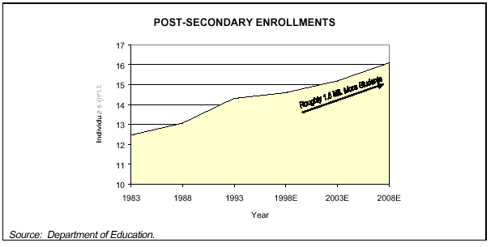

Ήδη τα ΑΕΙ στις Η.Π.Α. το 1999 δαπάνησαν για e-learning $305 Mil (ή 10% του προϋπολογισμού για ΙΤ) που θα φθάσει τα $380 Μil το 2000.

Δεν θα πρέπει να ξεχνάμε ότι σήμερα τα e-universities έχουν εκατομμύρια μαθητές με πάνω από 200.000 αναγνωρισμένους απόφοιτους (certified). Ένα μόνο Πανεπιστήμιο το Open Univercity έχει 200.000 μαθητές.

Το σημαντικότερο ίσως είναι η πρόβλεψη ότι το 2002 θα υπάρχουν πάνω από 2.2 εκ. φοιτητές e-learning, μόνο στις Η.Π.Α. Σήμερα εκτός Η.Π.Α. σε 12 e-Πανεπιστήμια έχουν εγγραφεί πάνω από 3 εκ. μαθητές.

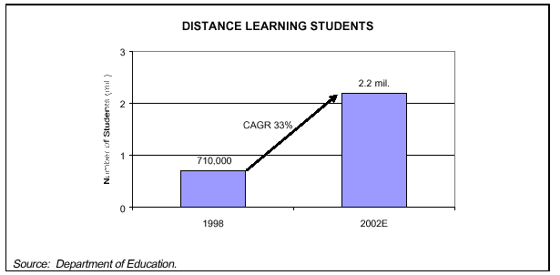

Η προτίμηση στις σύγχρονες Interactive μεθόδους ΤΒΤ εκπαίδευσης για Πανεπιστημιακές σπουδές είναι επίσης φανερή και αναμένεται να αυξηθεί ακόμα περισσότερο.

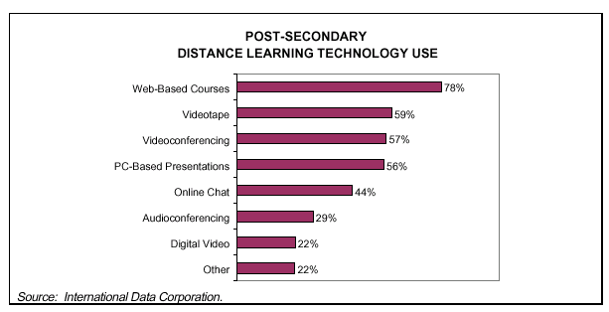

1.6.5 Βιομηχανία & Αγορά e-learning.

Η αγορά του e-learning, εκτός από τις κατηγορίες χρηστών στους οποίους απευθύνεται (βλέπε H Αγορά του e-learning παραπάνω) χαρακτηρίζεται από τρία διαφορετικά τμήματα, δηλαδή διαχωρίζεται στα:
- Περιεχόμενο (content).
- Τεχνολογία.
- Υπηρεσίες.

Επίσης η εκπαίδευσης που βασίζεται στο ΤΒΤ παραδίδεται και στις επιχειρήσεις μέσα από μια σειρά από μεθόδους, όπου το WBT έχει αρχίσει να απόκτα μεγάλο μερίδιο.
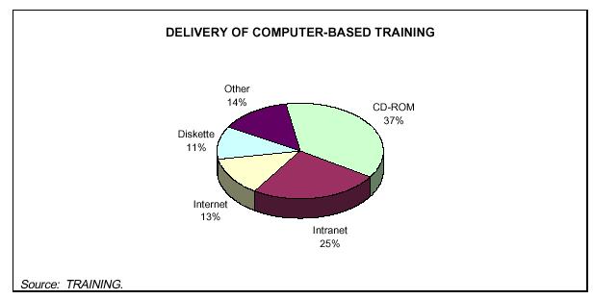

Το μερίδιο του CBT και WBT αναμένεται να αυξηθεί ραγδαία τα επόμενα χρόνια καθώς τα μέσα που απαιτεί (PCs, Internet etc.) διαδίδονται με ταχύτητα.

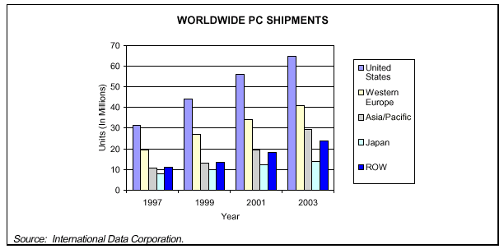

Περιεχόμενο. Οι εταιρείες και οργανισμοί που ανήκουν σε αυτή την κατηγορία είναι οι συγγραφείς, δημιουργοί ή διαχειριστές πνευματικής ιδιοκτησίας. Το περιεχόμενο παραδίδεται στους εκπαιδευόμενους με διάφορα μέσα και μεθοδολογίες (σύγχρονες, ασύγχρονες, αυτόεκπαιδευση, τυποποιημένη ή κατά παραγγελία, για ΙΤ ή άλλα θέματα) και είναι ΤΒΤ κατά κύριο λόγο. Για την δημιουργία περιεχομένου μια εταιρεία ή οργανισμός μπορούν απλά να ενοικιάσουν την γνώση ενός ΑΕΙ ή ειδικών, να οργανώσουν και να την μεταπωλούν. Άλλοι δημιουργούν βιβλιοθήκες από μαθήματα ή σεμινάρια που απευθύνονται σε αγορές Β2Β ή Β2C ή ακόμα και Πανεπιστημιακή ή Μεταπτυχιακή Εκπαίδευση.

Κατά κύριο λόγο είναι εταιρίες εκδότες, Εταιρίες εκπαίδευσης, ΑΕΙ ή νέου τύπου e- business ή συνδυασμός τους. Συνήθως προσφέρουν και άλλες υπηρεσίες πέραν του περιεχομένου, δηλαδή σχεδιασμός προγράμματος, παρακολούθηση, εξετάσεις, βαθμολόγηση, βοήθεια και συμβουλές, προσφορά υποδομής κτλ. Εταιρείες που ανήκουν εδώ (U.S.) είναι: SmartForce, Ninth House, NETg, Unext, Univercity access, Devry, Execu Train. Κατά κανόνα “δεν παράγουν τα πάντα” και χρησιμοποιούν τεχνολογίες ή υπηρεσίες και τρίτων.

Τεχνολογία. Είναι οι Εταιρείες που αναπτύσσουν και προσφέρουν εργαλεία για όλες τις φάσεις του e-learning, δηλαδή ανάπτυξη, παρακολούθηση, παράδοση, αξιολόγηση, επικοινωνίες κτλ. Προσφέρουν ή υποστηρίζουν έναν ή περισσότερα από τα παρακάτω εργαλεία: authoring, web publishing, capture & edit, training management, administration, performance support, testing, virtual classroom whiteboard, video & audio, conferncing technology, simulaton tools etc.

Εταιρείες που ανήκουν στην κατηγορία αυτή είναι: Lotus, Teamscape, Macromedia, DataBeam (of IBM), One Touch Systems κτλ.

Υπηρεσίες. Πρόκειται για τους Learning Service Providers ή αυτούς που αναπτύσσουν εκπαιδευτικά sites (portals) και προσφέρουν ότι απαιτεί η αγορά. Συνεργάζονται με μια πληθώρα εταιρειών και οργανισμών που προσφέρουν περιεχόμενο και χρησιμοποιούν σαν βάση συνήθως τις τεχνολογίες άλλων Εταιρειών. Το μέρος αυτό της αγοράς αυξάνει πολύ ταχύτερα από τις άλλες δύο κατηγορίες.

Μερικές μεγάλες εταιρείες έχουν δημιουργήσει τα δικά τους “Πανεπιστήμια” και πρόσφατα δημιουργούν θυγατρικές με αποκλειστικό αντικείμενο την εκπαίδευση. Ένα πρόσφατο παράδειγμα είναι η δημιουργία από την ΙΒΜ της Mindspan με πάνω από 3.500 εργαζόμενους σε 55 χώρες που ξεκίνησε πελάτες 2,5 εκ. μαθητές από την ΙΒΜ, με χιλιάδες μαθήματα (όλα βασισμένα στο Learning Space της Lotus). Το μέγεθος αυτής της εταιρείας ίσως να ξεπερνά όλες τις άλλες μαζί.

Άλλες εταιρείες του χώρου είναι: Click2learn, eMind.com, Univesity.com,Vcampus κτλ. Υπάρχουν πάνω από 100 εκπαιδευτικά portals στις Η.Π.Α.

Συνήθως στις εταιρείες αυτές υπάγονται και οι εταιρείες Πιστοποίησης Σπουδών (Certification) που κατά κανόνα προσφέρεται από μεγάλες. Εταιρείες (ΙΒΜ, Μicrosoft, CISCO κτλ.). Μπορεί να είναι και ανεξάρτητοι οργανισμοί.

1.6.6 Η αγορά e-learning στις Η.Π.Α.
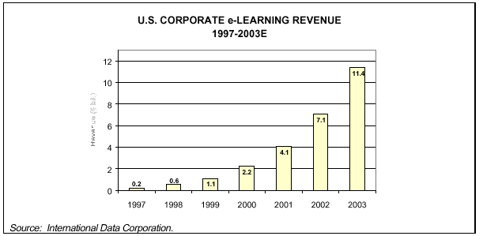

Η ανάπτυξη της αγοράς e-learning στις Η.Π.Α. είναι τόσος μεγάλη που έχει εξαναγκάσει τις παραδοσιακές εταιρείες εκπαίδευσης (ΙLT) ή να προσθέσουν στα προϊόντα τους ΤΒΤ ή να εξαγοράσουν μικρές εταιρείες και των τριών κατηγοριών. Έχουμε δηλαδή μια ανάμειξη των “bricks” (c-learning) με εταιρείες “clicks” (e-learning) όπως και σε πολλές άλλες αγορές και κλάδους.

